

Universidad de Morón

Facultad de Ciencias Económicas y Empresariales

Lic. Relaciones Públicas
Cátedra: Medios II

Trabajo Práctico

“LA HOMOSEXUALIDAD Y LOS MEDIOS DE COMUNICACIÓN EN LA ARGENTINA”

Autor: Bárbara Fraire 39010899

2011

SITIOS DE INTERNET DONDE FUE PUBLICADO

- monografías.com

- paginadigital.com

- alipso.com

Registrado en la Dirección Nacional del Derecho de Autor

N° de Formulario: 211023

N° de Expediente: 935899

INDICE
CAPÍTULO I

Objeto de estudio………………….………………………………………………………...3
La homosexualidad y los medios de comunicación………………..………………...……...4
Justificación…….……………………………………………………………………………5
Lo personal………..……………………………………………………………..…………..5 Hipótesis……………………………………………………………………………………..6
Presentación del tema………………………………………………………………………..6
Algunos momentos y personajes emblemáticos…………………………………………….8
A nivel Nacional…………………………………………………………………………….8
A nivel internacional……………………………………………………………………….11

CAPÍTULO II

Antecedentes Históricos……………………………………………………………………13
La inclusión de la homosexualidad en la ficción Argentina……………………………….14
Iglesia y homosexualidad…………………………………………………………………..19
La homosexualidad durante la dictadura (1976)…………………………………………...21
Cine y homosexualidad…………………………………………………………………….21
En el extranjero…………………………………………………………………………….22

CAPÍTULO III

Marco teórico...…………………………………………………………………………….23
Posiciones adoptadas……………………………………………………………………… 30
Política actual…………………...………………………………………………………… 33
Escuchando algo de música………………………………………………………………..35
Trabajos Fadu 2010…......………………………………………………………………….38
Fernando Peña……………………………………………………………………………...39
María Rachid……………………………………………………………………………….40

CAPÍTULO IV

Entrevistas ………………………………………………………………………………... 41
Jorge Maestro……………………………………………………………………………... 41
Mónica Antonópulos……………………………………………………………………… 44
Osvaldo Bazán…………..………………………………………………………………....46
Sol Amaya..……………………...…………………………………………………………49

CONCLUSIÓN…………………………………………………………………………….55

BIBLIOGRAFÍA………………………………………………………………………….. 58

CAPITULO I

“OBJETO DE ESTUDIO”

LA HOMOSEXUALIDAD Y LOS MEDIOS DE COMUNICACIÓN

¿A lo largo de los años, fueron los medios quienes más socializaron la homosexualidad?
El 12 de diciembre de 2002 se aprobó en la Ciudad Autónoma de Buenos Aires el proyecto de ley de unión civil presentado por la CHA (Comunidad Homosexual Argentina), []si bien se refiere a una institución distinta, y con alcances limitados, abarca tanto a parejas del mismo como de distinto sexo, y sirvió como apoyo a las distintas organizaciones locales que reclamaban el reconocimiento a nivel nacional de derechos para las parejas del mismo sexo (unión civil nacional y matrimonio).
Ocho años después y con media sanción aprobada, el 15 de Mayo, tras 15 horas de sesión, con 33 votos a favor, 27 en contra y 3 abstenciones, el 15 de Julio del 2010 en el Senado de la Nación se aprobó de la Ley de Matrimonio Igualitario en Argentina, primer país de América Latina que habilita el matrimonio sin distinción de sexo entre los contrayentes, se convirtió en el décimo país en legalizar este tipo de unión a nivel mundial.[]
Mientras tanto afuera del Congreso con banderas y pancartas, los manifestantes que respaldan el casamiento entre personas del mismo sexo, celebran la decisión del Senado de convertir en ley la iniciativa, ‘tenían mucho para festejar y mucho por hacer’.
Fue una noche muy fría y hacía ya 24hs que la gente fue colmando la plaza ubicada frente al Parlamento. En ese lugar, siguieron por medio de pantallas el devenir de la sesión y las novedades sobre lo que acontecía en el Senado llegan desde la Carpa de la Comunidad Homosexual Argentina (CHA), donde además la sesión se transmitió en vivo.

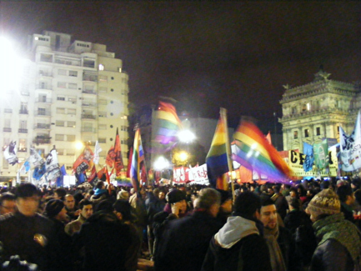

Era incoherente pensar hace 35 años que la homosexualidad podía ser un ‘tip’ corriente en nuestra comunicación y que, quienes siempre se encargaron de trasmitir mensajes masivos (medios de comunicación) podrían salir de su postura conservadora y determinante. Yendo hacia atrás podría buscar algunos hechos que hayan cambiado esto y el que más sobresale fue la vuelta a la democracia, un nuevo modelo social, la eliminación de la censura en los medios masivos y en todas sus actividades, imponiéndose a los poderosos intereses establecidos que se le oponían un tiempo atrás.
La preocupación por el contenido de los programas televisivos, la publicación de cierta información como por ejemplo conocer una noticia que involucre algún tema homosexual y determinar de qué forma se publica o como se construye y su impacto sobre las conductas de la comunidad ha sido objeto de estudio por mucho tiempo.

JUSTIFICACION

Lo que hace interesante a este trabajo es conocer el poder de socialización que tiene los medios masivos de comunicación en la inclusión e inserción del tema a tratar y cómo de poco y sin saber el desenlace que podía tener, que buscaron y apoyaron fue posible.
Para la realización del trabajo se recurre a diversas fuentes; libros, sitios de internet, videos, revistas, artículos periodísticos y medios de comunicación
Además de buscar, investigar y profundizar cómo se fue exhibiendo a los homosexuales a través de la participación en programas de investigación periodístico, telenovelas, ficciones, la televisión en general, más la valiente confesión pública de artistas, periodistas, escritores, coberturas en la prensa gráfica acerca del tema y si coincide lo presentado y representado con la realidad.

LO PERSONAL

La elección del tema además de ser curioso y atrayente para mi, es poder entender como la sociedad evoluciona en la internalización sobre temas inquietantes a través de sus interlocutores.
También todos tenemos algún conocido, sea quien sea, que tiene una orientación sexual distinta y comprender, aceptar e interiorizarse es fundamental para evaluar el avance que tenemos como sociedad. Sus derechos también fueron escuchados y conocerlos es perteneciente a todos.
Es interesante comprender como evoluciona la sociedad y a los medios que acompañan de muchas formas este crecimiento gracias a su alcance.
HIPÓTESIS

“La creciente introducción de artistas y personajes homosexuales en la temática y agenda de los medios masivos de comunicación han aumentado la aceptación de la sociedad y también se ha favoreció la aprobación de la Ley del Matrimonio Igualitario sancionada en Julio de 2010.”

PRESENTACIÓN DEL TEMA

- PUTO
- AFEMINADO
- GAY
- DESVIADO
- MARICA
- MARICON
- CULERO
- INVERTIDO
- SODOMITA
- MARIPOSON
- MARCHA PA' TRAS
- BALA
- BALIN
- TROLO
- MARACA
- TRAVESAÑO
- TRAGASABLE
- PICANUCA
- COMILON
- CULOROTO
- TRIBILIN
- VUELTA Y VUELTA
- LESBI
- TORTA
- TORTILLERA
- LEÑADORA
- MARIMACHA

Estos son algunas de las denominaciones, insultos (o no) más comunes en nuestra región hispanohablante al referirse a los homosexuales habitualmente, y que con el paso del tiempo los que se denominan enemigos, más bien ‘homofóbicos’ lo hicieron con más frecuencia y han aumentado aquellos ‘sinónimos’ con un mayor grado de violencia y/o discriminación.

A través de los años, los medios de comunicación debieron responder a las diversas y tantas formas de pensar, tanto las políticas del medio como a la audiencia en general, en el cual a través de ellos, formatos, autores que se animaron, apostaron e idearon una ficción diferente, un personaje distinto, para contar una nueva historia, líderes de opinión que apoyaron o no, periodistas que invitaron, cubrieron e investigaron esta nueva manera de mostrar esta elección, para socializar este tema que genera tanta controversia social con los espectadores.
En las ficciones, los autores han podido manejar una perfecta representación de la sociedad a lo largo del tiempo, poder reconocer un nuevo gusto sexual, asimilarlo, ocultarse, buscar confidentes, atravesar obstáculos, algún villano, poder decirlo y tener un final feliz con el amado o la amada dependiendo el género.

Todos estos años fueron los medios quienes influyeron en la psicología de todos y permitieron que aquella palabra o aceptación de una elección diferente, antes ‘tabú’ y oculta o tratada peyorativamente haya emergido por la manera más eficiente de llegar a la sociedad: los medios de comunicación.
Y así aquel asunto cada vez más aceptado y familiarizado se incluyo en la agenda del Gobierno pudiendo desembocar en la buscada ley a favor del matrimonio igualitario.

Si el Gobierno es la voz del pueblo y el pueblo tiene una nueva voz, de alguna u otra forma había que escucharla.

ALGUNOS CASOS MOMENTOS Y PERSONAJES EMBLEMÁTICOS
A nivel nacional
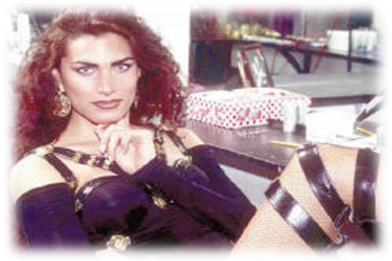
Cris Miró (n. en septiembre de 1967, como Gerardo Elías Virguez - 1 de junio de 1999) fue una actriz, vedette y travesti argentina, llegando a ser la primera que alcanzó notoriedad mediática. Fue una de las primeras vedettes que popularizó el arte del travestismo en la revista porteña. Con su imponente figura de 1,85 m y una sensualidad que la acercaba a las divas de la revista, desplegó sus primeras armas artísticas protagonizando shows musicales y eróticos. Así Cris Miro fue la primera en encabezar el eloenco un teatro de revistas.
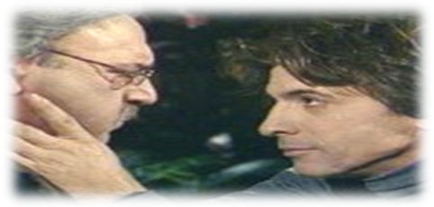
Rodolfo Ranni y Gerardo Romano en “Zona de riesgo.
Ciclo que se emitió en 1992, por Canal 13 y mostró el beso que protagonizaron Gerardo Romano y Rodolfo Ranni en uno de sus capítulos, con el cual se transformaron en la primera pareja gay de la pantalla chica argentina. El ciclo completo constó de 6 miniseries de 13 capítulos cada una, en los que se abordaron seriamente temas como la drogadicción, la homosexualidad, la corrupción y la infidelidad, entre otros. El equipo de guionistas estaba encabezado por Jorge Maestro y Sergio Vainman.
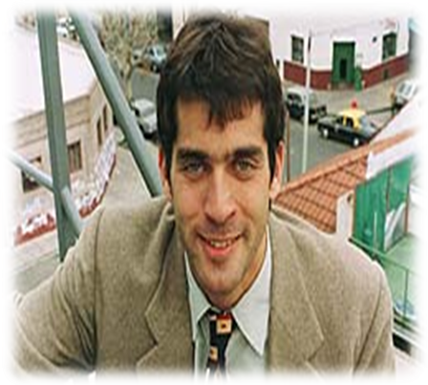
Juan Alberto Castro (Buenos Aires, 13 de enero de 1971 - íd. 5 de marzo de 2004) fue un periodista argentino de transcendencia en la televisión. En 1986, fue asistente de producción en Feedback, programa de radio conducido por Mario Pergolini y Ari Paluch por Rock&Pop.
Con Dolores Cahen D'Anvers, hizo Zoo, las fieras están sueltas, por América en 1997, trataba en sus informes: drogas, marginalidad, discriminación, sexualidad, entre otros. En el año 2000, conduce por América el ciclo periodístico Unidos y Dominados Luego se dedicó a la radio. Desde 1998, conducía el programa "El Mañanero" Verónica Lozano. En 2002, comenzó un nuevo ciclo en radio Metro llamado "Mix Urbano"
En septiembre de 2001, realizó la primera de una serie de declaraciones públicas sobre su vida privada que tuvieron una amplia repercusión en la sociedad argentina: en una entrevista en la revista mensual El Planeta Urbano admitió su homosexualidad. Volvió a la televisión para conducir la versión local del reality show Confianza Ciega.
El 7 de marzo de 2002, se estrenó: Kaos en la Ciudad, con producción de Endemol. Trasmitido por Canal 13 los jueves a las 23 horas.
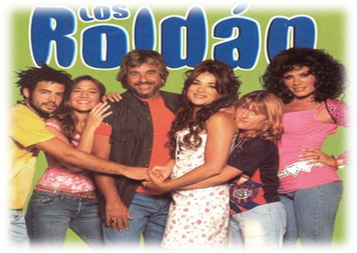
Los Roldán fue una telenovela argentina creada por Mario Schajris y Adriana Lorenzón y realizada por Ideas del Sur (la productora del empresario Marcelo Tinelli). Fue emitida durante 2004 para la Argentina por Telefe y la segunda temporada En 2005 la telecomedia se emitió por el Canal 9.
Florencia de la V Isabel "Laisa" Roldán y Emilio Uriarte (Gabriel Goity se conocen y empiezan una desenfrenada historia de amor, aunque Uriarte ignora el secreto de Laisa: ella es travesti.

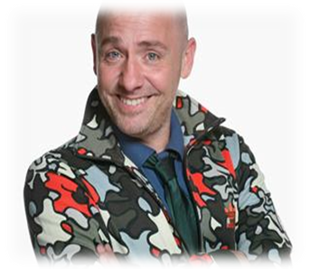
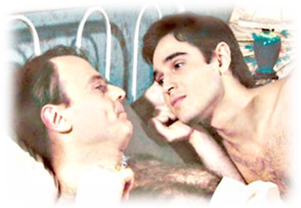
Horacio Jorge Arias, conocido como Ronnie Arias nacido el 10 de enero de 1962 es un conductor, periodista y presentador de televisión argentino. Trabajó como fotógrafo en la revista Venus, y luego radio Energy. Fue productor de televisión, notero, guionista, recorrió el mundo. Estuvo seis años en pareja con Horacio X. («un millonario, [que] lo dejó por otro más joven, tres años con Shelly X. (varias veces estuvo en pareja con mujeres), y convive con Pablo X. desde 1996.

Padre Coraje, telenovela 2004, Canal 13 FROILAN PONCE (LUIS MACHIN) Es el médico del pueblo, sabia muchos secretos del mismo y pertenecía a una logia, protagonizó escenas fuertes con su joven amante.
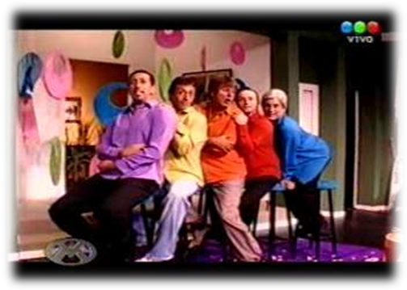

Cuarteto Topus cuatro, 2003 VideoMatch, Telefe (cruza de Los Nocheros y Village People) y sus versos procaces. "Muestra al gay hablando sólo de su apetito sexual, lo único que dicen los Topus es ''me gusta comermelá'', el mensaje siempre es el mismo.
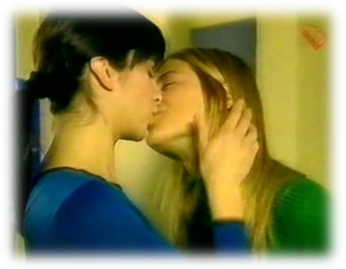
Eugenia Tobal y Carolina Peleritti en “099 Central”. serie de televisión policial de Argentina, producida por Pol-ka en 2002 y emitida por el Canal 13. Carolina Peleritti: Marisa, policía lesbiana, entrenada como rescatista. Formará parte de un triángulo muy particular y Eugenia Tobal: Silvina, rescatista de la brigada. Descubrirá el amor en Marisa, con quien iniciará una relación lésbica.
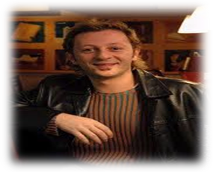
Nicolás Scarpino fue Ernesto en Sin Código telenovela emitida por Canal 13 en Argentina durante los años 2004-2006, bajo la producción de Pol-ka Producciones. Contó con dos temporadas. Fue protagonizada por Adrián Suar, Nancy Dupláa y Nicolás Cabré. Su personaje amanerado caricaturesco ha conmovido a la audiencia.
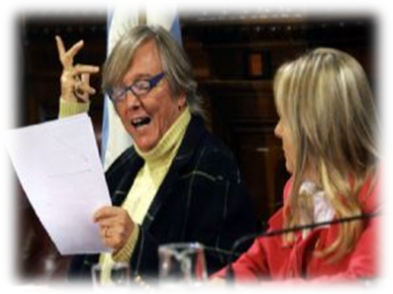
Pepe Cibrián, productor teatral, en el Senado defendiendo vehementemente la Ley en Junio del 2010. Matrimonio gay: emotivas palabras expuso junto a su discurso una de sus palabras fueron:
"Quisiera que mi pareja me pudiera sacar el tubo de oxígeno en mis últimos días y no como pasó con Eduardo Bergara Leumann", enfatizó el actor y productor (Trata el tema la comisión de Legislación General de la Cámara de Senadores)
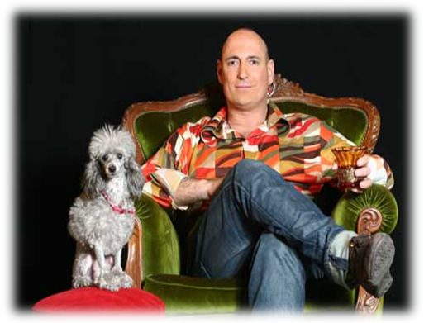
Fernando Gabriel González Peña (Montevideo, Uruguay, 31 de enero de 1963 - Buenos Aires, Argentina, 17 de junio de 2009) fue un conductor de radio y actor de teatro, cine y televisión. De nacionalidad uruguayo, nacionalizado argentino, residió en Buenos Aires. Creó unas 17 criaturas de ficción que se fueron incorporando al imaginario de sus oyentes. El locutor mexicano y bisexual Dick Alfredo, la locutora travesti Patricia Megahertz y el político corrupto Rafael Orestes Porelorti son algunos de ellos. No solo confeso públicamente su orientación sexual si no también su enfermedad, Peña era portador de HIV, desde el el año 2000.

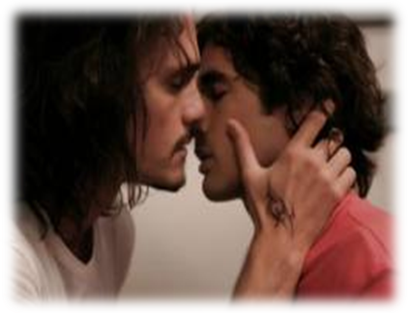

Cristian Sancho y Ezequiel Castaño en “Botineras”, Telefé (2010) Telenovela
El Flaco" Riveiro (Christian Sancho) comenzó a consolar a Lalo (Ezequiel Castaño), que no dejaba de llorar en el vestuario por la muerte de Giselle (Florencia Peña). Pero, entre consejo y palabra de afecto, los dos terminaron a los besos

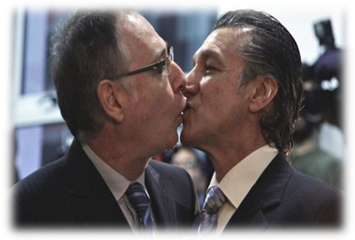

Vanelli y Larrese en la primera unión igualitaria luego de la sanción de la ley en la Cuidad de Buenos Aires. Ernesto Larrese, actor, ha participado en numerosas series emitidas en Argentina como "Mujercitas" (1999), "Gasoleros" (1998), "De corazón" (1997), "Verdad consecuencia" (1996), "Mi familia es un dibujo" (1996), "90-60-90 modelos" (1996), "Como pan caliente" (1996), "Nueve lunas" (1995), "Matrimonios y algo más" (1995), "Poliladron" (1994)
Alejandro Vanelli es representante artístico.
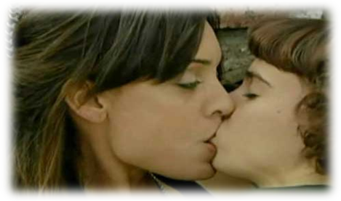
'Para vestir santos', 2010 serie emitida los miércoles a las 23 hs por Canal 13: escrito por Javier Dualte y protagonizado por Gabriela Toscano, Celeste Cid, Griselda Siciliani y un gran elenco. Gloria (Blum) una viuda severa y ácida, muere de forma súbita. Sus tres hijas, Susi (Toscano), Virgi (Siciliani) y Male (Cid), todas solteras, comprobarán que la desaparición de esa tremenda madre no implica liberación alguna. Male (Celeste Cid) decide encontrarse con Laura (Martina Guzmán), para dejarse llevar por la pasión y terminar haciendo el amor.
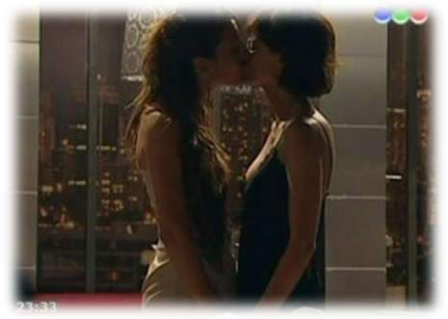
‘El elegido’, 2010/2011, telenovela emitida por Telefe de lunes a jueves a las 23 hs. Protagonizada por Andrés Bilbao (Pablo Echarri), Verónica San Martín (Leticia Brédice), Oscar Nevares Sosa (Lito Cruz) y Mariana Estévez (Paola Krum), el personaje gay esta representado por Greta Salvio (Mónica Antonópulos) Es una abogada talentosísima y sagaz. Representa a la codicia. Así como es avara con lo que tiene, esconde su verdadera sexualidad.

A nivel []Internacional
Estados Unidos 2006, Un spot publicitario de un particular perro llamado Norman, que a diferencia de otros, no ladra, sino muge, despertó una gran polémica en el mundo, dejando al descubierto que la diversidad sexual todavía no es aceptada de manera absoluta.
El eje de la campaña denominada Born Different está centrado en la defensa del matrimonio gay en los Estados Unidos y la historia exhibe los conflictos que debe atravesar Norman por su diferencia.

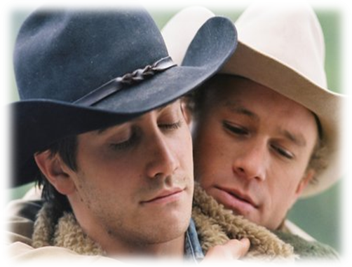
Cine: ‘Brockeback Mountain (Secreto en la montaña), 2005, FECHA DE ESTRENO EN BUENOS AIRES: 2 de febrero del 2006 DIRECCIÓN: Ang Lee/ INTERPRETES: Jake Gyllenhaal, Anne Hathaway, Heath Leadger, Randy Quaid, Michelle Williams
Ambientada en el extenso panorama montañoso de Wyoming y Texas, un peón de estancia y un vaquero de rodeo se encuentran por primera vez en el verano de 1963, forjando una relación para toda la vida. Luego de cuatro años sin verse, Ennis y Jack se vuelven a juntar dando comienzo a una serie de nuevos encuentros que los enfrentará a los eternos cuestionamientos sobre la fidelidad, el compromiso y la confianza, teniendo como única constante a la fuerza del amor


Glee Se la considera la serie más gay de la historia de EEUU, se estreno en el 2009 luego de la final de American Idol (Reality show), Glee plantea la forma de vida adolescente gay y sus relaciones es una onda gay de castigar- al-mundo-exterior homofóbico.

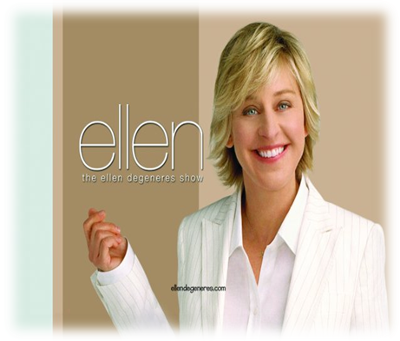
Ellen Degeneres (n. Nueva Orleans, 26 de enero de 1958) es una actriz y humorista estadounidense. Ganadora de varios Premios Emmy, ha presentado dos galas de los Emmy, los premios Grammy en 1996 y 1997, y fue la maestra de ceremonias de la 79ª gala de los Premios Óscar. Es la primera persona de la historia que presenta las tres galas. Su humor libre e inteligente, que no busca insultar a nadie, le caracteriza. Es lesbiana, aunque considera que eso forma parte de su personalidad, no de su trabajo. Declaró su homosexualidad en su programa de televisión en 1997. En 2008 contrajo matrimonio con la actriz Portia de Rossi. Desde 2003 es la presentadora del programa The Ellen DeGeneres Show, y en septiembre de 2009 fue elegida para formar parte del jurado de la novena edición de American Idol.

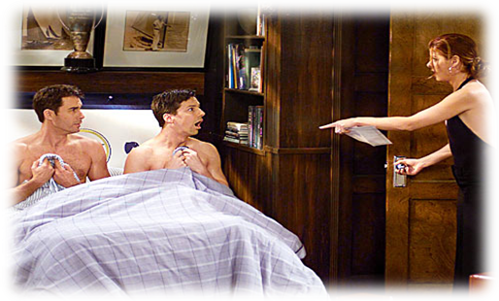
Will & Grace se emitió por primera vez en Estados Unidos en 1998 y finalizó en 2006, tras ocho temporadas. El título Will & Grace es en inglés un juego de palabras que puede traducirse al español como Voluntad y gracia, a la vez que representa el nombre los dos personajes principales.
Will & Grace es una serie estadounidense emitida por la NBC. Esta comedia situacional trata sobre la vida de dos de sus personajes Will Truman, un abogado gay, y su mejor amiga Grace Adler, una diseñadora heterosexual.

Will Truman: es un abogado gay soltero. Es el mejor amigo de Grace, con la que vive en un edificio de apartamentos de Nueva York. Su relación más importante fue con Vince, interpretado por Bobby Cannavale, la cual terminó en la séptima temporada y luego retomada a principios de la octava. Will es interpretado por Eric McCormack.
Grace Adler: es una diseñadora de interiores y vive con Will. Su relación más importante fue con Leo Marcus, interpretado por Harry Connick, Jr., de quién se divorció en la séptima temporada. Grace es interpretada por la actriz Debra Messing.



CAPITULO II

“ANTECEDENTES HISTÓRICOS”

ANTEDEDENTES HISTÓRICOS

HISTORIA Y LA HOMOSEXUALIDAD

En la Edad Media la Iglesia mandó a infieles y homosexuales a la hoguera, haciendo que éstos fueran discriminados y ridiculizados ante la sociedad en tiempos de cultura ultra machista.
El primer cambio respecto a la homosexualidad fue que pasara de ser considerada pecado a enfermedad hacia el 1890. La lucha prosiguió, pero el auge de los totalitarismos no solo retrasó una evolución hacia mejor, sino que echó atrás otros logros conseguidos por la población en general. En estos tiempos ya comenzaron a revelarse notablemente los problemas con relación al sacerdocio y pedofilia, y otros escándalos sexuales.
Durante el siglo XVI la homosexualidad fue determinada por la Iglesia como un pecado nefando, es decir que no estaba permitido hablar sobre ello. Cuando una realidad social es tildada de tabú, se aleja de ese carácter de realidad para la sociedad, se mantiene inexistente. Con el tiempo, fue considerada por la psiquiatría como una enfermedad, pasando a ocupar un lugar social, cultural y psicológico muy desvalorizado.
Hasta el s. XVIII no existieron categorías sexuales, es decir, heterosexual, homosexual o bisexual no eran ideas existentes como tales conceptos; de ahí que esas palabras no existieran. Este elemento es de vital importancia, pues hasta la aparición del Estado burgués las personas se relacionan dependiendo de la clase social pero sin un gusto sexual tipificado.
Durante el s. XIX-XX van apareciendo los denominados ‘Estados nación’. Estos se estructuran en la familia, en la denominada familia nuclear (hombre, mujer e hijos). Cualquier elemento que se saliera de ahí y que pudiera hacer que existieran otras estructuras diferentes serían duramente condenados. Los hechos de la Revolución Francesa y todas las revoluciones burguesas de la primera mitad del s. XIX no fueron admitidas por la Iglesia hasta el S. XX. Por su parte, la Iglesia en los Estados que tenían peso moral seguía dando un discurso tipificado del modelo familiar y de las conductas sexuales.
Tras los años 60 empezó la última fase de las luchas homosexuales, consiguiendo que la OMS eliminara a la homosexualidad de su lista de enfermedades en 1990.
Desde el surgimiento de los medios de comunicación, las pocas apariciones de temas vinculados a la comunidad homosexual estaban relacionados a advertencias sobre la amenaza de este “tipo de individuos”, como por ejemplo el cortometraje Boys beware filmado en el año 1961 por Sidney Davis con el apoyo del Departamento de Policía de Inglewood, California. En el año 1946, recientemente asumida la presidencia de Juan D. Perón, el General Mercante (Gobernador de la Provincia de Buenos Aires) firmó un decreto en el cual se excluía del voto a los homosexuales por “razones de indignidad”, un decreto que estuvo vigente hasta la década del ’80.

En el año 1973, la American Psychiatric Association eliminó a la homosexualidad del “Manual diagnóstico y estadístico de los trastornos mentales” e impulsó el rechazo de legislaciones discriminatorias contra gays y lesbianas. De la misma manera, la Organización Mundial de la Salud la retiró en 1990 de su lista de enfermedades mentales. Y finalmente, en el año 2000, la APA declaró oficialmente que “no hay evidencia científica que apoye la eficacia de la terapia ‘reparativa’ para alterar la condición sexual, por lo que no está incluida como tratamiento psiquiátrico”.

La inclusión de la homosexualidad en la ficción Argentina

Gracias al aporte de los medios masivos que acompañó la evolución de la sociedad, de los derechos humanos y de la libre expresión, la cultura popular fue atravesando modificaciones y la homosexualidad fue ganando lugar tanto en temas de conversación como en aparición en medios, llegando incluso a influir en la literatura, el cine y otras artes.
En primer lugar tomaré en cuenta la ficción televisiva como un producto de cultura de masas, como un producto estandarizado y apuntado a un mercado masivo, que incluye estereotipos para facilitar la lectura y llegar de un modo más directo a la audiencia.
La referencia más antigua en la ficción argentina que podemos hacer es del año 1974, en el ciclo de sketchs Porcelandia de Jorge Porcel, donde personificaba a Don Corleone y tenía un hijo gay. En el año 1987 se lanza el ciclo Hiperhumor que incluía un sketch llamado “La Disquería”, donde Enrique Almada representaba a un cliente homosexual provocador, llamativo, que dice y hace lo que piensa y es rechazado por el personaje de Ricardo Espalter de una manera humorosa y sin discriminación ni incomodidad. Con este programa aparece el primer estereotipo de un homosexual. Esto es, un tipo ideal simplificado y exacerbado en rasgos seleccionados, como por ejemplo la vestimenta, los ademanes o su manera de hablar.
En el año 1987 Hugo Arana interpreta para el programa Matrimonios y algo más a “Huguito Araña”, un homosexual que destaca rasgos delicados, afeminados y se lo presenta como glamoroso. Es a partir de este personaje en donde se marca una manera de representar a los homosexuales en la televisión argentina. Una manera femenina y delicada, que llevada al extremo puede llegar a ser grotesca. Tal es el caso del personaje de Fabián Gianola en La Familia Benvenuto, de la década de los ’90. El guión televisivo debe ser atractivo para el público y más aún cuando se trata de ficción, porque se busca cautivar a la audiencia para que adquiera una fidelidad con el programa.
El personaje homosexual en una tira televisiva aporta muchísimo material a la trama, como objeto de burla, como conflictivo en cuanto a otros personajes, etc. El problema es que estos estereotipos homosexuales que vemos en la ficción no representan a toda la comunidad. No es el único tipo de gay que existe.

Otros ejemplos muy valiosos siguendo con la historia homosexual en la ficción fue Verdad Consecuencia de Gustavo Belatti y Mario Segade, Zona de Riesgo de Jorge Maestro y Sergio Vainman y Cartas de amor en cassette de Esther Goris y Claudio Ferrari.
Pero esta evolución que va atravesando el estereotipo de homosexual en los medios se condice con los cambios que va atravesando la sociedad en simultáneo.
Hubo un tiempo en el que todos los gays o bien eran unos pervertidos sexuales, enfermos, depravados o bien unos maricas amanerados. Esa era la única imagen que, hasta hace unos años, transmitían los medios de comunicación sobre la homosexualidad. La masculina era más usual y las lesbianas, no existían. Las cosas han cambiado. En la prensa, en la televisión, en el cine, el teatro y la publicidad se ven hoy más gays y lesbianas. En los últimos años, los homosexuales se han hecho visibles en la sociedad, o como decimos a diario han salido del ‘closet’ (armario). En consecuencia, un nuevo gay y una nueva lesbiana, han saltado también a los medios de comunicación.
Es decir, que la homosexualidad conquistó primero el espacio de lo público, y, después, periódicos, radios y televisiones que se hicieron eco del nuevo modelo homosexual.
Nada habría ocurrido, si los homosexuales no se hubieran movilizado exigiendo una ley de parejas de hecho. De poco tendrían que informar a los medios, periódicos e informativos, y éstos comunicarlo, sin ello muchas líneas no se hubieran escrito si éstos no daban batalla en los tribunales en defensa de sus derechos. A medida que aparecían ellos también, se originaban opiniones, a favor, en contra y abstenciones.
Y así, surge una nueva imagen de la homosexualidad. Los gays ya no son unas locas frívolas, sino hombres que denuncian la desigualdad con la que la ley los trata y que luchan por conseguir la plena equiparación social. Y las lesbianas ya no responden al estereotipo de camionera. Son mujeres decididas a dar la cara para luchar contra la discriminación de la que son objeto.
Pero los viejos modelos de representación siguen todavía vigentes. Y muchos estereotipos se mantienen.
La televisión, en ocasiones burda, sigue transmitiendo la imagen del mariquita grotesco, gracioso, con cierto ingenio, a veces débil y patético.
En cuestiones de Marketing las historias homo dan rating: por morbo o identificación, son tramas que llaman la atención y que gustan.
Algunos de sus últimos exponentes fueron por ejemplo Charly (Diego Reinhold) y Tomás (Diego Ramos) en la telenovela emitida por Telefe “Los Exitosos Pells” a fines del 2008 o Ernesto (Nicolás Scarpino) en Sin Código telenovela emitida por Canal 13 en Argentina durante los años 2004-2006 . Por otra parte, continúa vivo el estereotipo de homosexual como amenaza pública, como peligros social: ejemplo, Fernando Peña que al declarar públicamente su portación de HIV, transmitida por una ex pareja, ha creado, en parte, la psicosis de “Sos gay, entonces estas propenso al SIDA CUIDATE!”, cuando bien sabemos que, personas con cualquier inclinación sexual sin los cuidados preventivos pueden adquirirla también.
Muchas veces ambos modelos, el positivo y el negativo, conviven. No es raro que una información televisada o escrita de una protesta, manifestación, o marcha de gays y lesbianas vaya ilustrada con imágenes absolutamente estereotipadas de homosexuales; el periodista o fotógrafo busque entre los manifestantes a los más pintorescos y, por ende, a los que más se ajustan a su idea preconcebida de gay o lesbiana.
Parece ser una especie de cuota de pantalla de la orientación sexual. Una tácita regla de cupo gay que recomendaría su presencia en un alto porcentaje de programas de ficción.
La temática no sólo llega a las tiras costumbristas de mayor audiencia (por ejemplo Los Roldán, 2004 Telefe y Los Secretos de Papá, 2004 Canal 13) y se convierte en arma de competencia por el rating, que nunca antes hubo tantos programas en el aire que tuvieran su gay o su historia de amor homosexual, hasta transformarse casi en la figurita imprescindible.
Padre coraje, Locas de amor, Sangre fría, Disputas, Historias de sexo de gente común, el humorístico No hay 2 sin 3, cada uno propone su mirada que se reparte entre la parodia, el guiño naif, la negación de la realidad y el discurso cientificista- sanitario de la psicología.

¿Se trata de una moda surgida a instancias del fenómeno taquillero Florencia de la Ve? ¿La familiaridad con estos personajes de la televisión termina por generar cambios en lo social? ¿Es un reflejo de una mayor apertura? ¿O simplemente el aprovechamiento de un tema rendidor?
"Más que de progresismo estos programas hablan de nuestra pacatería y provincianismo, hay algo como de '¡uy, mirá el gay!'", asegura Ernesto Korovsky, guionista de Los secretos de papá. Y afirma que la televisión siempre va más atrasada que el gusto de la gente. Según Korovsky, se trataría de un recurso de efecto destape, "mirá que transgresores que somos". Un tópico que convoca, porque "a la gente siempre le pasa algo con ese tema".
Mientras el debate sobre el Código de Convivencia Urbana determina verdaderas batallas campales en la legislatura porteña, en el mundo de Los Roldán (emitida durante el 2004 Telefé, lunes a viernes a las 21) Laisa (Florencia de la Ve) se desplazaba de la mansión al canal de cable, ajena a cualquier polémica. Ella no enfrentaba problemas de discriminación, no tiene otras amigas travestis, su familia la quiere y cuida y todos contentos. La televisión neutraliza el carácter conflictivo y el rechazo social que produce el travestismo. Durante el trascurso de la telenovela no mostraron siquiera algún insulto hacia el travestismo como pasa habitualmente en la cuidad constantemente. Recordamos también cómo en los 60 a la par del rock duro, las vanguardias, el amor libre, la TV lanzaba el Club del Clan o el cine proponía El profesor hippie, con Luis Sandrini. Para César Cigliutti, presidente de la Comunidad Homosexual Argentina, la presencia de un travesti en un programa de tanto rating no implica una mayor aceptación social del tema. "En ese caso, el código contravencional aprobado tendría que haber sido diferente. Poco tiempo después, Canal 13 lanzó Los Secretos de Papá (emitida durante el 2004 por Canal 13, lunes a viernes a las 21) de la producción Pol-ka, protagonizada por Dady Brieva. En los avances de la tira, antes de conocerse la trama, causaba impacto imaginar gay al protagonista de una historia familiar emitida a las 9 de la noche, horario part time, el equívoco terminó enseguida al constatar que sólo se trataba de una simulación. Resulta que Dady Brieva interpreta un personaje que se hace pasar por gay pero al que le gustan las mujeres. Nada se altera demasiado en el caso del protagonista, y el público puede asomarse con tranquilidad a ese mundo de muñecas caídas y voz en falsete. Rubén Jilguero, el personaje de Brieva, cumple el clisé del gay barrial y querendón. Tanto que hasta enamora al jefe del personal de la fábrica donde trabaja, Mario, el verdadero homosexual de la historia, interpretado por Osvaldo Santoro. Y para abordar una zona más ríspida como la duda sobre su propio deseo, los productores decidieron recurrir al siempre distanciador dibujo animado: dos neuronas, una celeste y la otra rosa. Para completar el cuadro, en algunos capítulos la bonita y femenina actriz Patricia Viggiano fue tomada por un travesti llamado Fernando.
La miniserie de terror Sangre fría (Telefé, miércoles a las 22), protagonizada por Dolores Fonzi y Mariano Martinez, también incorporó una lesbiana entre sus personajes. La bella Moro Angheleri intentó seducir a Gabriela Bo antes de ser asesinada por "la mala de la capucha". Pero toda la relación entre ellas transcurrió en un tono a fín al voyeurismo publicitario pensado para ratonear hombres heteros. El doctor Froilán Ponce (Luis Machín), médico a cargo del hospital de La Cruz en Padre Coraje (Canal 13, lunes a viernes a las 22) es el personaje más complejo de esta galería. Su homosexualidad no enfrenta miradas progre reales o supuestas, sino el rechazo y las habladurías de un pueblo bonaerense de los años 50. El hombre, que en su juventud ha debido casarse y tener una hija para cubrir las apariencias, llega a su madurez enamorado de un jovencito e insultado hasta por su hija, pero respetado como profesional. Y es allí cuando decide hacer frente a todos los chantajes que su sexualidad había permitido y tomar decisiones éticas, cueste lo que le cueste. Las restantes ficciones se concentran en el famoso coming out, ‘salir del closet, término con el que se denomina el acto de asumirse ante el mundo con una orientación sexual distinta a la hetero. Soledad Villamil, Eva en Locas de amor (2004 Canal 13, martes a las 23) y Nicolás Mateo en el repuesto la serie de 22 capítulos de Historias de sexo de gente común (Telefé, jueves a las 23), producida por Endemol se torturan pensando en cómo lograr que sus padres y/o demás familiares los acepten. Lo cual los ubica muy lejos de una serie como la estadounidense Will and Grace (Sony, martes a las 21) en la que los personajes hablan con naturalidad de sus aventuras sexuales y amores con otros del mismo sexo.
La temática había sido planteada y en su mayoría aceptada por el público, dejando las puertas abiertas para muchas historias de amor “diferentes” como la del actor Damián De Santo, quien estelarizó un fogoso romance con Pablo Shilton en Verdad consecuencia, el unitario producido por Pol-Ka que logró conseguir el Premio Ondas, el del Festival de Biarritz y los Martín Fierro a mejor programa y mejor guión. Otro programa que abordó este tópico fue Son o se hacen, de Diego Kaplan, en donde Walter Quiroz supo mantener, adultamente y de forma casi anecdótica, una apasionada relación con el actor Iván González. Raúl Rizzo tuvo que realizar escenas de sexo con el actor Diego Jaraz para su papel, en la telenovela Primicias. Por su parte, Santiago Pedrero hizo lo mismo con Mariano Torre en Verano del 98 (1998 Telefe lunes a viernes 19 hs), Claudio Quinteros junto a Sebastián Pajoni en la telenovela Resistiré (2003 Telefe, lunes a viernes 22 hs) Hace algunos años Gerardo Romano y el diseñador de modas Roberto Piazza fueron invitados para encarnar a una pareja homosexual en un capítulo de la serie Un Cortado, historia de café, que se emite por la TV Pública.
Sin embargo el mundo gay en la tevé parece estar limitado, dado que la presencia de lesbianas es mucho menor que la de los homosexuales varones y su aparición casi siempre se encasilla dentro de la fantasía masculina.
El programa Femenino/Masculino, (2003 por Canal 9), mostró el mundo homosexual a través de una mirada equilibrada y medida. Allí Viviana Saccone mantenía una relación con María Socas tras haberse divorciado de su marido. Tiempo atrás, una de las ficciones pioneras en lo que a relaciones entre mujeres se refiere, que rompió con los estereotipos vigentes, fue la serie 099 central, (2002 y emitida por el Canal 13) producida pro Pol-Ka en donde la actriz Eugenia Tobal besó en la boca, de manera inolvidable, a la ex modelo Carolina Peleritti. Pero para la blonda actriz esa no iba a ser la única vez que encarnaría un rol de este tipo ya que el año pasado conformó junto a Inés Estévez, una pareja lésbica en la exitosa serie Mujeres asesinas, (emitida en cuatro temporadas, de género dramático y de suspenso, mezcla entre ficción y realidad, inspirada en el libro argentino Mujeres asesinas de Marisa Grinstein, de casos reales homicidios perpetrados por mujeres. Bajo la producción de Pol-ka se emitió por la pantalla de El Trece) ficción que tiempo después tuvo papeles similares desarrollados de manera bastante gráfica y realista por Romina Gaetani y Carla Peterson y posteriormente por las actrices Nancy Dupláa y Celeste Cid.
"Virginia" (Laura Novoa), Mujeres de nadie (2008), Las respectivas emisiones de Mujeres asesinas alcanzaron a tener mucho más rating de lo habitual, demostrando que el amor entre mujeres atrae público, no solo por la fascinación o el voyerismo masculino sino por la escasa cantidad expuesta de este tipo de historias. En la El tiempo no para (2006 emitida por Canal 9) producida por Underground), afronta de manera extraordinaria este tipo de temática. Allí Walter Quiróz mantuvo apasionados encuentros con Ludovico Di Santo y luego con Federico Amador. Además planteó un extraño y particular triángulo amoroso protagonizado por Emmanuel Ortega, Matías Marmorato y Sofía Gala.
Otro hecho acentuado es el efecto provocado en la cultura popular y el gusto estético por la telenovela Botineras (2009 Telefé, lunes a jueves 22:15 hs) que, debido a la necesidad de aumentar la intensidad de la tira por resultados de rating bajos, sus productores decidieron añadir una historia de amor homosexual entre los personajes de Cristian Sancho y Ezequiel Castaño. Automáticamente, la audiencia de este programa aumentó de manera significativa y obtuvo como resultados el reconocimiento de la comunidad homosexual al igual que Para vestir Santos (2010, canal 13) donde Celeste Cid confiesa su elección sexual.
Y actualmenteen la pantalla de Canal 13 en Los Unicos, conocimos a Pepe Monje representando al estereotipo de una marica, que da un toque de color y un tinte divertido la tira emitida, por la competencia de lunes a jueves por Telefé a las 23hs en El Elegido una audaz abogada representada por Monica Antonópulos quien no se anima a blanquear su elección a Oscar Nevarez Sosa, Lito Cruz, y mantiene una relación oculta con Gigi.
"Los medios masivos de comunicación no es quien crea los mensajes. Los verdaderos cambios en la sociedad los fueron creando los artistas y personajes que lo contaron. De todos modos al exponerse y al hacerlo mediante los medios, éstos quedan expuestos en la creación y transmisión de los mensajes.
Las ficciones han sido de gran ayuda para instalas y sociabilizar a los homosexuales con la sociedad, quizás en los primeros comienzos aportando algún bocadillo, otros algún papel secundario o en algún capitulo, y con el paso del tiempo fueron protagónicos y hasta historias en las cuales la trama estaba basada en las relaciones homosexuales.”

IGLESIA Y HOMOSEXUALIDAD

Los sacerdotes del siglo XVII se auto flagelaban para no pensar en “eso”, y paradójicamente la presencia constante de la mortificación hacia que no pudieran pensar en otra cosa; por eso la Argentina se encontró obsesionada clandestinamente por el sexo […]
La Iglesia no solo condena históricamente la homosexualidad sino todas aquellas formas de sexualidad que no tienen su principio y su fin dentro del matrimonio heterosexual, con su primordial función procreadora y donde el placer nunca puede ser un fin en si mismo sino un medio para metas mas elevadas.
La Iglesia ha hecho de la "familia tradicional" (claramente estructurada, de roles muy definidos, monógama y patriarcal) su gran bandera. En torno a la familia como "célula básica", siempre a preservar de ese otro "innombrable", se han articulado todos los miedos y fobias acerca de las sexualidades no ortodoxas, considerando que estas debilitan los vínculos familiares y traen inevitablemente consigo todos los males sociales. La ausencia de modelos dentro de la familia ha sido clave en la interiorización de la homofobia.
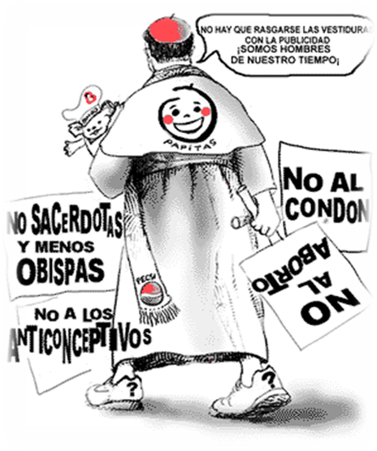
Los gobernantes mas conservadores del moderno capitalismo y liberalismo (Reagan, Bush, Tatcher, Major...) han hecho suyos los "family values" predicados por la Iglesia oficial para articular descomunales campañas contra gays y lesbianas. Así los maricas y bolleras nos situáramos allí donde la familia ha fracasado y surge la desestabilización social y el malestar.
Otro aspecto a destacar es como a despecho de la extensión de la pandemia del Sida y del desarrollo de los movimientos de liberación gay y feminista La Iglesia contemporánea se ha reafirmado en sus postulados más reaccionarios e inquisitoriales teniendo como cabeza visible de su misoginia, su homofobia y su fundamentalismo moral y anti-sexo al Papa Juan Pablo II.
El movimiento de liberación gay ha articulado diferentes tipos de respuestas frente a la política de agresión, silenciamiento y exclusión de la moderna Iglesia Católica. La primera y mas común ha sido denunciar públicamente su política. Recientemente la Cordinadora Gay-Lesbiana ha presentado una querella contra el Presidente de la Conferencia Episcopal, Monseñor Elias Yañes, por sus manifestaciones públicas contra la regulación de las parejas de hecho homosexuales. Querella cuya eficacia es ya de entrada dudosa, si tenemos en cuenta que debe ser valorada por el señor Cardenal, recientemente nombrado nuevo Fiscal General del Estado, miembro del Opus Dei y ya famoso por sus declaraciones contra el divorcio, el aborto y los derechos y libertades de gays y lesbianas.
A todas estas consideraciones las evocamos ya que son parte de un antiguo régimen, sabemos que la Iglesia ya no tiene el mismo poder que en el pasado, que la mayor parte de las y los jóvenes actuales no acuden nunca a misa y que estamos ante un debate manido y prescindible.
Hay multitud de ejemplos que nos demuestran que esto no es así y tiene pocos visos de mejorar en un futuro inmediato.
Los pasajes más directos y específicos de la Biblia contra la práctica homosexual se encuentran en el Levítico 18:22; 20:13 y en 1 Corintios 6:9-11:
1. "No te echarás con varón como con mujer, es abominación" (Lv 18:22).
2. "Si alguno se juntare con varón como con mujer, abominación hicieron; ambos han de ser muertos, sobre ellos será su sangre" (Lv 20:13).
3. "¿No sabéis que los injustos no heredarán el reino de Dios? No erréis; ni los fornicarios, ni los idólatras, ni los adúlteros, ni los afeminados, ni los que se echan con varones (sodomitas), ni los ladrones, ni los avaros, ni los borrachos, ni los maldicientes, ni los estafadores, heredarán el reino de Dios" (1 Co 6:9-10).
En conclusión, la relación entra Iglesia y homosexuales sigue en pleno proceso de lucha, la Iglesia todavía considera la homosexualidad como un comportamiento ‘contra natura’. Como tal se organizaron diferentes colectivos de corte más o menos revolucionario. Los menos revolucionarios realizan un arduo trabajo en los institutos, colegios, etc. para visualizar a los homosexuales (hoy en día se incluyen lesbianas, transexuales y bisexuales, LGTB). Los grupos LGTB más radicales buscan ir más allá y crear una sociedad sin dogmas de fe y estructuras burguesas. Ven que no es suficiente con ganar ciertos espacios o conformarse con una mera equiparación jurídica.
La Iglesia Católica sigue dando un discurso homófobo y de incitación al odio en cualquiera de los espacios donde tiene voz (colegios, institutos, universidades, prensa, radio, etc.), provocando un rechazo hacia la homosexualidad en muchas capas de la población.

LA HOMOSEXUALIDAD DURANTE LA DICTADURA (1976)

Fue durante la dictadura militar en la Argentina cuando la homosexualidad atravesó su peor etapa, porque se la consideraba un delito, siendo estas personas negadas, reprimidas y hasta castigadas por tener una visión simplemente diferente a la que se consideraba “normal”.
“Hay que espantar a los homosexuales de las calles para que no perturben a la gente decente”, dijo un Jefe de Policía desde el estrado de la Universidad de Buenos Aires, asegurando que la homosexualidad era una ‘enfermedad congénita’. Los estudiantes anotaron es sus carpetas y no dijeron nada. Eso era ‘psicopatología social’ para la UBA de la dictadura.
Durante los primero meses de la dictadura, con suma discreción, y fundamentalmente en el Gran Buenos Aires, algunos lugares permitían todavía a los homosexuales de la época, en especial los días laborables, algún mínimo espacio de encuentro. Por Ramos Mejia staba Jauja, Quemoquemo por Avellaneda, además se mantenían abiertos Freedoom, el Vikingo, de Santa Fe y Callao, La Goyola, en Caseros, Monalí en Lanús, un bolicha bailable que parecía un club de barrio, muchos fueron cerrados por grupos de la Triple A, en diferentes noches llenas de música y homosexuales.

CINE Y HOMOSEXUALIDAD

En Argentina en la década del 40’, el cine, el futbol y el tango eran los pilares de los pasatiempos, “los tres berretines” se estrenó en 1933 en donde no casualmente aparece el primer afeminado del cine como objeto de burlas, por su personaje misógini, obsesionado por el sexo, envidioso y cobarde. Para ese entonces el cine era ascético, el futbol estaba liberado de tensiones y el tango era decente y limpio.
Si de cine hablamos, son destacables en Argentina: Adiós, Roberto (1985) de Enrique Dawi, la pseudo-homofóbica Almejas y mejillones (2000) de Marcos Carnevale, Historia de amor en un baño público (2001) de Pablo Oliverio, y la más reciente Un año sin amor (2005). Una de las primeras películas de contenido LGBT (Lesbianas, Gays Bisexuales y Transexuales) televisadas en Argentina fue Otra historia de amor (1986) de Américo Ortiz de Zárate, en donde un hombre casado y con dos hijos, se enamora de su jefe. Su transmisión televisiva estuvo a cargo de Telefe el 4 de febrero de 1991 con censura en sus doce minutos finales, en los cuales el personaje de Arturo Bonín finalmente forma pareja con su contraparte, Mario Pasik. En la versión emitida por el canal, la historia queda trunca en el momento en que Bonín decide volver con su esposa.
En el año 2000, Adrián Suar protagonizó junto a Andrea del Boca una comedia de enredos titulada Apariencias en donde Carmelo Posse, tras comprobar que la mujer que ama está comprometida, accidentalmente expresa sus sentimientos de frustración por un parlante durante una marcha de orgullo gay, lo que tras un malentendido lo convierte en el nuevo héroe del movimiento LGBT en Argentina. La película contiene un interesante contenido en cuanto a la contención y defensa de personas discriminadas por su sexualidad en ése país, a pesar de que el protagonista principal utiliza su "falsa identidad gay" para mantenerse cerca de la mujer que le interesa. La cuestión "ser gay" se marca en las actitudes tomadas por cada uno de los protagonistas quienes, progresivamente se adaptan a las circunstancias e incluso, sobre el final de la película, Beto (Diego Pérez), el mejor amigo del protagonista, forma pareja con Iñaqui (Fabio Posca), quien inicialmente estaba enamorado de Carmelo.
En el extranjero
Queer as folk (originada en Gran Bretaña) Se trata de una serie de televisión británica de 1999. Muestra a un grupo de amigos gays y lesbianas que se la pasan en bares, discotecas y baños. Este grupo vive una vida normal y se divierten al igual que cualquier heterosexual de su edad. El título de la serie proviene de una expresión del norte de Inglaterra, "there's nought so queer as folk", que significa "nada es tan extraño como la gente". Este es un juego de palabras, ya que "queer" significa "maricón", además de "extraño". En Queer Eye for the Straight Guy, fue un reality show emitido en el año 2003 en Estados Unidos, donde cinco animadores homosexuales bellos y refinados le daban consejos de moda y estética a heterosexuales.
Algunas las películas con temáticas gays fueron Antes que anochezca (2000) producida en Estados Unidos de América, es una película situada en Cuba y rodada en español que cuenta la vida de Reinaldo Arenas y su persecución en la Cuba de Castro por su condición de homosexual, por la que el actor español Javier Bardem fue nominado a los Oscars 2001 como mejor actor. Partiendo de la película muda Lot in Sodom (Estados Unidos, 1933) que trataba a los homosexuales/gays como depravados sátiros ávidos de sexo, no sería hasta el siglo XXI que con la película Brokeback Mountain (2005) de Ang Lee se presentase al gran público a los homosexuales como hombres "comunes", con aspecto tradicionalmente masculino y sin ningún tipo de patología que justificase la presencia del propio personaje en el film. El beso entre el maestro de literatura "Howard Brackett" (Kevin Kline) y el reportero sensacionalista "Peter Malloy" (Tom Selleck) en la película "¿Es o no es? (In and Out" ) de 1997.La película representó una de las primeras veces que se colocó el tema gay en una película para todo público. La escena entre el abogado "Andrew Beckett" Tom Hanks y "Miguel" ,su amante (Antonio Banderas) en la película "Philadelphia" (1993) en la que Banderas muestra una gran ternura para su compañero en sus últimos momentos. Philadelphia sentó un precedente para tratar el tema del sida en el cine. El tierno "romance" entre Jennifer Aniston y Paul Rudd en la película "El objeto de mi afecto" (The Object of My Affection) (1998), basada en la novela homónima de Stephen McCaule. La conexión sentimental entre "Nina" (Aniston) y George (Rudd) se afianza por el embarazo de la primera, que queda sola tras el abandono de su pareja. Es una historia con un mensaje de solidaridad. La amistad y el amor entre los personajes interpretados por Jorge Perrugoría y Vladimir Cruz en la película cubana "Fresa y Chocolate" (1995). Dentro de la represión que se vive en La Habana de finales de siglo XX, "David" (Cruz) y "Diego" (Perrugoría) descubren una amistad profunda que va más allá del amor y de la intolerancia. Fue la primera cinta cubana en ser nominada al Oscar en la categoría de "Mejor Película Extranjera". El romance entre "Aaron" (Steve Sandvoss), un tímido misionero mormón y "Christian" (Wes Ramsey), un desenfadado gay de Los Ángeles, en "Latter Days" (2003). Esta cinta, considerada una de las de mayor éxito en el cine gay de los últimos años, presenta un drama intenso entre sus personajes que conmovió a todos los que disfrutaron de este dramático filme que se pudo ver a través del DVD (ya que nunca se exhibió en los cines locales). El beso entre que por fin llega entre Mark ( JP. Pitoc) y Gabriel (Christian Campbell) , luego de tantas dificultades, gracias a las que lo que parecía ser sólo un ligue, se convierte en la posibilidad del inicio de una historia de amor en "Trick" (1999). La escena de amor final entre Antonio Banderas y Eusebio Poncela, al compás del bolero "Lo Dudo" en "La ley del deseo" (1987), complicada cinta del genio español Pedro Almodóvar, que explora las vertientes del incesto, el amor desgarrado y la angustia. El momento en que Jamie y Ste bailan tiernamente abrazados frente a todos sus vecinos, en "Beautiful Thing", una de las más bellas y conmovedoras historias de amor gay que haya visto. El beso entre Bobby (Colin Farrell) y Jonathan ( Dallas Roberts) mientras bailan al compás de música de Mozart en la azotea de un edificio neoyoquino en " A house in the end of the world" (2004).

CAPITULO III

“MARCO TEÓRICO”

MARCO TEÓRICO

¿Qué es la homosexualidad?
La homosexualidad (del griego ὁμο, homo «igual», y del latín sexus «sexo») es una orientación sexual y se define como la interacción o atracción sexual, afectiva, emocional y sentimental hacia individuos del mismo sexo.¹ Etimológicamente, la palabra homosexual es un híbrido del griego homós (que en realidad significa «igual» y no, como podría creerse, derivado del sustantivo latino homo, «hombre») y del adjetivo latino sexualis, lo que sugiere una relación sentimental y sexual entre personas del mismo sexo, incluido el lesbianismo.[]
A pesar de que el término gay (que en inglés anticuado significa «alegre») suele emplearse para referirse a los hombres homosexuales y el término lesbiana para referirse a las mujeres homosexuales, gay es un adjetivo o sustantivo que identifica a las personas homosexuales sin importar su género. Desde 1973, la comunidad científica internacional considera que la homosexualidad no es una enfermedad. Sin embargo, la situación legal y social de la gente que se autodenomina homosexual varía mucho de un país a otro y frecuentemente es objeto de polémicas.
El término homosexual fue empleado por primera vez en 1869 por Karl-Maria Kertbeny,[][] pero fue el libro Psychopathia Sexualis de Richard Freiherr von Krafft-Ebing el que popularizó el concepto en 1886. Desde entonces, la homosexualidad se ha convertido en objeto de intenso debate y estudio: inicialmente se catalogó como una enfermedad, patología o trastorno que había que curar, pero actualmente se entiende como parte integral necesaria para comprender la biología, genética, historia, política, psicología y variaciones culturales de las identidades y prácticas sexuales de los seres humanos.
¿Qué es la unión civil igualitaria?

Es la unión entre dos individuos donde se que equiparan los derechos civiles de las parejas homosexuales a los de las parejas heterosexuales
La ley aprobada[] es una modificación de algunos artículos del Código Civil[] en su Libro I, Sección Segunda "De los derechos en las relaciones de familia", del Libro II, Sección Tercera, Título II, "De la sociedad conyugal" y de otras secciones del Código, donde el cambio más importante se dio sobre el artículo 172, que definía al matrimonio entre "hombre y mujer". A partir de esta ley se reemplazó por "contrayentes" y se agregó: "El matrimonio tendrá los mismos requisitos y efectos, con independencia de que los contrayentes sean del mismo o de diferente sexo."
Esto implica también la adopción, ya que el artículo 312, que reza "Nadie puede ser adoptado por más de una persona simultáneamente, salvo que los adoptantes sean cónyuges" no se modifica. En el artículo 326, que trata sobre el apellido de los hijos adoptivos, hace una aclaración para cuando se trata de padres de distinto o de mismo sexo.
También se modificaron artículos de la ley 26.413[] sobre inscripción de nacimientos, y la 18.248[] sobre los nombres y apellidos de las personas.
¿Qué es el matrimonio igualitario?
Lo que difiere a la unión civil, es que el matrimonio homosexual es el reconocimiento social, cultural y jurídico que regula la relación y convivencia de dos personas del mismo sexo, con iguales requisitos y efectos que los existentes para los matrimonios entre personas de distintos sexos es decir que la palabra matrimonio adopta un sentido netamente social.

La nueva Ley
La ley aprobada[] es una modificación de algunos artículos del Código Civil[] en su Libro I, Sección Segunda "De los derechos en las relaciones de familia", del Libro II, Sección Tercera, Título II, "De la sociedad conyugal" y de otras secciones del Código.
El cambio más importante se dio sobre el artículo 172, que definía al matrimonio entre "hombre y mujer". A partir de esta ley se reemplazó por "contrayentes" y se agregó: "El matrimonio tendrá los mismos requisitos y efectos, con independencia de que los contrayentes sean del mismo o de diferente sexo."
Esto implica también la adopción, ya que el artículo 312, que reza "Nadie puede ser adoptado por más de una persona simultáneamente, salvo que los adoptantes sean cónyuges" no se modifica. En el artículo 326, que trata sobre el apellido de los hijos adoptivos, hace una aclaración para cuando se trata de padres de distinto o de mismo sexo.
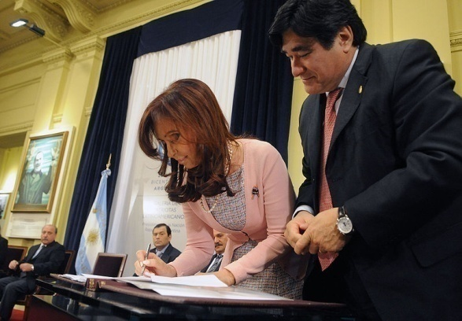
También se modificaron artículos de la ley 26.413[] sobre inscripción de nacimientos, y la 18.248[] sobre los nombres y apellidos de las personas.
La nueva ley fue promulgada por la presidenta argentina Cristina Fernández de Kirchner en un acto realizado en Casa Rosada, del que participaron representantes de las organizaciones LGBT en la madrugada del 15 de Julio del año 2010.

La presidente Cristina Fernandez

Obteniendo una cobertura de los todos medios de comunicación (prensa gráfica, enviados especiales de los medios del interior, periodistas de agencias de noticias, periodistas, noticieros, etc. ) completa y on-line tras 15 horas de debate.

Cambios por el matrimonio gay

La entrada en vigor de la ley impone modificaciones en las licencias, protecciones, asignaciones e impuestos de los trabajadores
La ampliación de los derechos para las personas gays, lesbianas, bisexuales y transexuales (GLBT) que quieren casarse impondrá reformas y modificaciones en el ámbito laboral. El principio general es que la entrada en vigencia del matrimonio igualitario permitirá a los cónyuges acceder a beneficios que antes no tenían. Si bien para las empresas este cambio no genera ni costos ni cambios sustantivos en su administración, para los empleados casados con personas del mismo sexo el impacto es profundo. "Por ahora no tuvimos consultas de empresas. Supongo que van a empezar a llegar a medida que las personas homosexuales se vayan casando y presentando la documentación", explica Pablo Pinnel, socio del estudio Abeledo Gottheil.
Si bien los derechos en el ámbito laboral para las parejas heterosexuales casadas civilmente se trasladarían directamente a las parejas homosexuales, las normas de impuesto a las ganancias y bienes personales requerirían alguna aclaración.
En el artículo 23 sobre ganancias no imponibles y cargas de familia de la ley de impuesto a las ganancias se establecen varias deducciones personales para los individuos, entre las que se cuenta la deducción por cónyuge que consiste en un monto fijo de $ 12.000 al año. Las condiciones son que la pareja resida en el país, que esté a cargo del empleado que pretende la deducción y que sus ingresos no superen los $ 10.800 al año. Las personas del mismo sexo que contraigan matrimonio también estarían amparadas por este beneficio.
Para la sociedad conyugal, el principio de que las rentas y los bienes que deban reputarse como gananciales serán declarados por el hombre, y que sólo aquellas rentas o bienes derivados del trabajo personal de la mujer serán declarados por la misma "amén de los bienes adquiridos con anterioridad al matrimonio o los que haya recibido por herencia, legado o donación", según explica Claudia Ortiz, socia de Horwath Argentina.
Los interrogantes que surgen para el caso de matrimonios entre personas del mismo sexo son cuál de los cónyuges deberá declarar las rentas gananciales en el impuesto a las ganancias y los bienes gananciales en el impuesto sobre los bienes personales. Ortiz advierte que sería necesaria una rápida reforma impositiva antes del vencimiento del período fiscal en curso, es decir, 31 de diciembre 2010.
Otro beneficio que tendrán es que ante el fallecimiento de su esposo o esposa, los cónyuges heterosexuales pueden acceder a la indemnización por muerte, la mitad de la que se paga por despido.
OBRA SOCIAL
- Las restricciones para dar cobertura a un cónyuge GLBT son las mismas que para cualquier matrimonio o pareja heterosexual: no debe figurar como titular en otra obra social, se debe presentar el acta de matrimonio o, si no están casados, la información sumaria de convivencia.
- Algunas compañías directamente se hacen cargo del costo de la medicina prepaga para el empleado y su grupo familiar, especialmente en cargos ejecutivos o jerárquicos. Bajo la figura del matrimonio igualitario también deberán hacerlo.

Matrimonio igualitario: ¿Cómo lo reflejaron los medios del mundo?

The Huffington post, un importante portal de blogs norteamericano, tituló:

“Argentina gay marriage law: First country in latin america to approve same sex marriage” (
Argentina la ley del matrimonio homosexual: primer país en América latina para aprobar el matrimonio del mismo sexo)

The Economist presenta una interesante y esperable lectura cuando postula: “The measure both cements Argentina’s reputation as a relatively liberal outlier in a socially conservative region, and delivers a big short-term political victory to the president, Cristina Fernández, and her husband and predecessor, Néstor Kirchner” (La medida de los cementos la reputación de Argentina como un valor atípico relativamente liberal en una región socialmente conservador, y ofrece una gran victoria política a corto plazo a la presidenta, Cristina Fernández, y su esposo y antecesor, Néstor Kirchner)

European Pressphoto Agency, desde Bogota, anticipa:
“La aprobación en el Senado argentino de la ley que permite el matrimonio entre personas del mismo sexo fue acogida hoy con admiración desde distintos colectivos de otros países latinoamericanos que la consideran un ejemplo a seguir en la defensa de los derechos civiles.”

La Agencia Venezolana de Noticias destaca:
También desde Perú se contagiaron de la ley argentina, pues al menos dos organizaciones homosexuales anunciaron hoy que buscarán alianzas con líderes políticos que se presenten en los comicios generales del próximo año en Perú para promover el matrimonio entre personas del mismo sexo.

El portal ElTiempo.com titula: “El primer país latinoamericano en aprobar ley que permite bodas de parejas homosexuales y adelanta que el gobierno de la ciudad de México, en respaldo a la medida adoptada allí, anunció ayer que ofrecerá un viaje gratis a la ciudad para la primera pareja del mismo sexo que contraiga matrimonio para que "pase su luna de miel.””

El Universal, de México, tituló "Argentina aprueba bodas gay", señaló que "las parejas tendrán beneficios de jubilación, seguro médico y todo tipo de prestaciones sociales", y destacó el nuestro "es el primer país en Latinoamérica en aprobar una ley similar".

¿Cómo tratan los medios argentinos la nueva ley?
Evaluando la cantidad de información, notas, entrevistas, reportajes, videos, informes que tratan sobre el antes y el después de la aprobación de la ley o del tema en sí, he optado por basarme en la infomacion que me aportan los videos subidos a la web de informes de programas periodísticos/entretenimiento y obtener un archivo de todos los medios televisivos como: Duro de Domar, canal 9, RSM, America TV, programas emitidos entre Abril, Mayo, Junio y Julio del año 2010.
En dichos videos de programas ya emitidos concluyo que, además de tener una completa y eficaz edición, son subjetivos porque con a través de la característica forma de editar, emiten un mensaje subliminal con su punto de vista, burlándose o no, comentando o no lo que están pasando, subrayando y enfatizando lo que mas quieren resaltar de la nota o de su edición, más allá de la opinión de los conductores. En el caso de duro de domar utilizan “katrina de chanes”, o el productor con voz en off acotando, pasando de fondo imágenes de él; en el caso de RSM utilizan a los peluches de llamadas sur y cata, dos suricatas ofensivas, burlonas. Todos ellos característicos y graciosos a la vez, un poco ácidos e irónicos al burlarse los ‘noteros’, reporteros de la marcha que se hizo en contra del matrimonio igualitario.
En Palabras + Palabras, TN, conducido por Ernesto Tenembaum y Marcelo Zlotogwiazda durante un debate sobre el matrimonio igualitario entre un filósofo: Dario Sztajnszrajber, una Lic, Ciencias Políticas y profesora de la UCA: Maria Inés Franck, el director de Área de Bioética Aciera, y el Cura Diócesis de Quilmes: Eduardo de la Serna, han optado por mostrar un debate que atraviesa las creencias religiosas.
AM por ejemplo durante días, el ciclo le dedicó gran espacio al debate entre defensores y opositores, cuando se aprobó la ley (15 de Julio de 2010) hicieron la simulación de una fiesta.
En Visión 7, TV Pública, han recopilado una serie de declaraciones de políticos, diputados, autoridades del Inadi, periodistas expresando sensaciones sobre la aprobación.
En CQC, Telefé, recopilaron declaraciones en la marcha en contra del matrimonio igualitario haciendo un contraste con declaraciones en la marcha a favor del matrimonio igualitario y la previa en la Plaza frente al Congreso de la Nación minutos antes de la aprobación y cubriendo este momento a través de Clemente Cancela, Diego Iglesias y Pablo Camaitítres noteros de CQC.

Posiciones adoptadas
A favor, principalmente, quienes tienen una postura a favor de la reforma alegan que regularizando el matrimonio homosexual se conceden nuevos derechos a un grupo de ciudadanos (los homosexuales y bisexuales) que hasta este momento no tienen/tenían, incumpliendo de esta manera en algunos casos la Constitución o la legislación vigente (al condenar la desigualdad y la discriminación, mientras que algunos de los ciudadanos no se pueden casar con la persona que quieren, mientras otra parte sí lo pueden hacer). Con esta extensión de derechos, argumentan, no se ven afectadas las libertades de otros ciudadanos.
Desde el mundo de la cultura ¿Quiénes militaron a favor? El apoyo de los referentes de la cultura fue muy importante. El primero de los videos a favor lo grabaron Norma Aleandro y Alfredo Alcón. También estuvieron presentes en la lucha Mercedes Morán y Juan José Campanella. En el festival de apoyo a la ley, estuvieron Fito Páez, Vicentico, Pedro Aznar, Kevin Johansen y otros artistas.
Días antes de aprobarse la ley Telefé Noticias Rosario (canal 5) presentó un spot producido por la Fundacion LGBT con famosos apoyando la ley y cada uno diciendo su nombre: “soy Norma Aleandro, soy Alfredo Alcon, soy Ricardo Darin, soy Cecilia Roth, soy Natalia Oreiro, soy Mike Amigorena, soy Ana Maria Piccio, soy Celeste CiD, soy Guillermo Francella, soy Carola Reina, soy Fernan Miras, soy Claribel Medina, soy Luciano Castro, soy Jorgelina Aruzzi, soy Diego Ramos, soy Andrea Pietra, soy Gonzalo Heredia, soy Florencia Peña, soy Oscar Martinez, soy Pedro Aznar, soy Vicentico, soy Valeria Bertuccelli, soy Virginia Inoccenti, soy Armando Cordoba, soy Dario Loperfido, soy Esmeralda Mitre, soy Andrea Bonelli, soy Nacho Goano, soy Arturo Bonin, soy Andrés Calamaro, soy Julieta Cardinali y estamos a favor del matrimonio para parejas del mismo sexo.”
La polémica actual es: ¿qué opinan las personas sobre la unión entre personas del mismo sexo?
Si la respuesta viene de algún famoso, la repercusión es mucho más grande. Para bien y para mal.
Son muchos los conocidos que están de acuerdo con esta ley, y lo han demostrado mediante campañas fotográficas, publicidades, vídeos, o desde sus cuentas personales en las redes sociales expresando su apoyo .
La moneda de la vida tiene sus dos caras. Están los que dicen sí y también los que dicen no.
Entre los positivos encontramos varios famosos.
La periodista Florencia Etcheves es una gran defensora de la aprobación, si uno sigue su Twitter va a encontrase con varios “tweets” sobre el tema. “Si yo tuviera un hijo varón y me trae una novia como la que está hablando en C5N, de rodillas le diría: “Hacete puto” y agregó:
“Yo estoy a favor del casamiento entre católicos, tienen que tener los mismos derechos que las personas normales ” (Mi única objeción para hacerle a Etcheves, es la de aclararle que todos los seres humanos son normales, al menos nunca conocí un homosexuales que tuviera tres ojos, cola de león, pata de gallo… obvio que es una broma porque es evidente su apoyo)
Fernanda Iglesias también se sumó a la polémica desde su cuenta en la red social Twitter y aclaró: “No puedo tolerar la opinión de los que están en contra del matrimonio igualitario porque no son sus derechos los que están en juego”.
El Chavo Fuks participo sobre él tema, valorizando a aquellos que se hicieron presentes en la marcha de ayer en repudio a la aprobación del proyecto de ley. “Hay una foto en Clarín en donde los de la marcha anti-gay cantan el himno. Las caras y los gestos son de fanáticos nazis, impresionante”.
Fierita Catalano, piensa muy parecido a Fuck y escribió: “Qué linda gente había en la marcha contra el matrimonio igualitario. Cecilia Pando y amigos”
Maju Lozano puso: “Buen día a todos! No me da el sueño que tengo hoy! Amor y derechos para todos por igual!”.
Jorge Rial: Decidió abrir el debate refutando a aquellos que interpretan a la homosexualidad como una enfermedad. “Si tu hijo necesita sangre o un órgano para salvarle la vida, ¿discriminás entre un gay y un hétero? ¿O ahí si hay igualidad?”, “Veo algunos diputados hablando de la familia en la tele y después pagan gatos para que hagan de novias. ¿Y la familia? ¿Y Candela? ”.
Desde el espectro político, el jefe de la banca kirchnerista en diputados, Agustín Rossi, advirtió: “Nosotros hoy tenemos que reconocer los derechos de las minoría sexuales”. Aníbal Fernández, un poco más polémico, disparó: “Me asombra el gesto de los inquisidores. Gays, lesbianas y cualquier minoría merecen respeto de los gobiernos y la garantía de sus derechos”.
Ricardo Fort. Desde el programa “intrusos” dio su apoyo a la ley.
Otros famosos que están a favor, Diego Ramos, Mike Amigorena, Henrique Pinti, Gonzalo Heredia, Natalia Oreiro, Ricardo Darín , Florencia Peña, Gerardo Romano, Virginia Innocenti, Pedro Aznar, Carolina Papaleo, Valeria Bertuccelli y Claribel Medina, Boy Olmi , Carla Petersen, Mónica Antonópulos

En contra, suelen afirmar que existe única y exclusivamente un tipo de familia y no varios tipos de ella, y su definición de familia dice que se trata de una unidad destinada a la procreación y, dado que una pareja de hombres, lo mismo que una pareja de mujeres, no pueden procrear a través de los medios "naturales" (los tradicionales), por consiguiente la familia queda restringida a la unión de un hombre con una mujer. Otro argumento puesto en la palestra durante estos debates es la raíz etimológica de la palabra matrimonio, que proviene del latín, matri-monium, y significa "unión de hombre y mujer concertada mediante determinados ritos o formalidades legales"[. Este segundo argumento está especialmente orientado en no aceptar que estas uniones sean llamadas matrimonio sino más bien de otra manera, manteniendo sin embargo la mayor parte de los derechos que eso implica. Por ejemplo en un programa emitido de AM en Junio de 2010 el periodista deportivo y panelista Walter Queijeiro opinó sobre el casamiento de Roberto Piazza y expresó “les mando saludos se que me quieren y me respetan pero decir que se van a casar es una falta de respeto a todos lo que nos casamos…es como que yo me case con un perro, no se puede”
La jerarquía de la Iglesia Católica se manifestó abiertamente en contra y habló de una "guerra de Dios". Éstos aun siguen luchando para derogar la Ley. Las Iglesias Evangélicas como la Católica seguían insistiendo en sus posturas, anti-matrimonio. El propio Jorge Bergoglio, Arzobispo de la Ciudad de Buenos Aires, llegó incluso a calificar la ley como "plan del demonio".
Las marchas en contra, las declaraciones de políticos y algunas estrellas.
El diputado salteño Alfredo Olmedo reiteró su oposición al cambio del Código Civil
Desde el mundo de la cultura quiénes se mostraron contrarios a la ley? Entre los que se negaron expresamente estuvieron Quino, Juan Carlos Baglietto.
Depende: Dentro de estas posiciones intermedias los temas principales de discusión son el derecho a adoptar y la utilización de la denominación de "matrimonio".

Mientras tanto en los medios de comunicación…
Son varias las figuras del espectáculo que eligen los medios de comunicación para hablar sobre su condición sexual. Hace unos meses le tocó el turno a Ricky Martin. El cantante confesó su elección sexual, aunque mucho ya se había hablado del tema. En nuestro país recordamos las confesiones de Juan Castro, Gaston Trezeguet (finalista de Gran Hermano edición 2001) y Julio Bocca, este último reconoció a una revista (Revista Noticias 2001) su condición "bisexual".
A nivel internacional por ejemplo la actriz y periodista norteamericana Ellen Degeneres declaró su homosexualidad en su programa de televisión en 1997. Esto provoco muchos comentarios de la opinión pública. Actualmente, está casada con su colega Portia de Rossi. También, Jodie Foster, ganadora de dos Oscar, reconoció públicamente que es lesbiana y que mantiene una relación con la productora Sydney Bernard. Uno de los integrantes del grupo ´Nsync, Lance Bass, se declaró homosexual en una entrevista publicada en la revista People. En el 2005, el premiado músico y compositor Elton John se casó con su pareja y realizó una gran boda que llegó a estar en las tapas de los diarios más importantes del Reino Unido. Y, George Michael habló de su homosexualidad en el documental "George Michael: una historia diferente" donde contó sobre su relación con su pareja Goss, a quien conoció en 1996, y del golpe que sufrió por la pérdida de su anterior novio por el sida a principios de los años 90.
Queer as folk (originada en Gran Bretaña) Se trata de una serie de televisión británica de 1999. Muestra a un grupo de amigos gays y lesbianas que se la pasan en bares, discotecas y baños. Este grupo vive una vida normal y se divierten al igual que cualquier heterosexual de su edad.
El título de la serie proviene de una expresión del norte de Inglaterra, "there's nought so queer as folk", que significa "nada es tan extraño como la gente". Este es un juego de palabras, ya que "queer" significa "maricón", además de "extraño".
En Queer Eye for the Straight Guy, fue un reality show emitido en el año 2003 en Estados Unidos, donde cinco animadores homosexuales bellos y refinados le daban consejos de moda y estética a heterosexuales.
Es inevitable hacer una breve referencia a la confesión, que tuvo lugar hace un tiempo, del cantante puertorriqueño Ricky Martin. Se puede asociar su acción de comunicación desde la teoría funcionalista de Lazarsfeld y Merton a una utilización correctamente planificada de un mensaje que transmitido por él como líder de opinión generó un clima favorable para el lanzamiento de su nuevo disco. La carta que publicó el cantante en su sitio web generó automáticamente el apoyo de otros líderes de opinión alrededor del mundo, pudiendo nombrar a René “Residente” Pérez (Cantante de Calle 13), Juanes, Miguel Bosé, Alejandro Sanz, David Bisbal, Ricardo Montaner, Daddy Yankee y Eva Longoria. Pero la respuesta más controversial e importante la recibió del arzobispo metropolitano de San Juan, el monseñor Roberto González, máxima autoridad católica de Puerto Rico, quien respetó a Ricky Martin por reconocer públicamente su condición sexual y convocó a sus seguidores para rezar por el cantante para brindarle fortaleza espiritual en ese momento tan particular.
Cabe destacar que desde el punto de vista comunicacional, fue un mensaje con un contexto muy bien planificado y un manejo de la influencia de la información muy favorecedor.

Política actual

Desde un punto de vista politico y porteño, luego de la aprobacion de la Ley, el jefe de gobierno porteño, Mauricio Macri, apoyó las uniones de personas del mismo sexo no apelando al fallo de la Jueza Gabriela Seijas en el que permitió la unión de Alex y José María, difiriendo con la ideología del partido del Pro, desde donde se planteó un “enlace civil” para diferenciarlo del matrimonio heterosexual. No obstante, la opinión del funcionario es abismalmente diferente, ya que considera a los homosexuales como personas enfermas con una desviación no deseada, y afirmó: “El mundo nos ha hecho para que nos juntemos con una mujer. ¿Por qué nos vamos a juntar con un hombre?” Desde esta dualidad podemos comprender la utilización de la propaganda, en este caso bajo una condición de canalización, mediante la cual el Jefe de Gobierno reconoció estas pautas de comportamiento y se benefició.

En el blog ‘Boquitas Pintadas’ de Verónica Dema, periodista de La Nación fue realizado con el objetivo de crear un espacio gayfriendly para que se puedan discutir temas sobre diversidad sexual, un tabú que empieza a dejar de serlo.
Una nota interesante relacionada sobre la homosexualidad incluida en la política.

Los Putos Peronistas
Se definen como Putos Peronistas (PP). Esa es la doble militancia que reivindican estos jóvenes que fundaron a fines de 2007 en La Matanza una pequeña agrupación que hoy ya adquiere fuerza nacional.
¿Por qué no gays? “Porque puto es un término nuestro y queremos reivindicarlo”, dice a Boquitas pintadas Rodolfo, uno de los líderes del grupo, y explica por qué decidieron transformar esa puteada hiriente en una palabra que los represente. “Somos esto: tortas, travestis, trans y putos del pueblo; así nos nombramos”. La bandera de la agrupación refuerza esta identidad replicando cada palabra en letras grandes.
A la vez, se sienten peronistas y desde allí militan. “Ponemos en juego nuestra identidad sexual y política”, dice Mariano, uno de los miembros más activos de PP en la Ciudad de Buenos Aires (la agrupación ya tiene sedes en varias provincias). Y agrega: “Entendemos a la diversidad no como algo aislado del mundo, sino como parte de la sociedad donde ser puto y pobre en el Conurbano no es lo mismo que ser gay y profesional en Capital”. Su compañero, se suma y acota: “No hay que olvidarse que ser puto también es una cuestión de clase”.
Boquitas Pintadas conversó en varias oportunidades con estos jóvenes. No resulta sencillo dar con ellos porque nunca están quietos: a sus habituales recorridos nocturnos en las zonas donde trabajan prostitutas y travestis (ellos se acercan y les entregan preservativos, les hablan de prevención de enfermedades, etc), en este tiempo de campaña la militancia también los mantiene de acto en acto acompañando a políticos de Frente para la Victoria.
Pude verlos en acción por primera vez en una choripaneada y radio abierta en la plaza Carlos Jáuregui de Constitución donde estuvieron en un acto con Daniel Filmus; luego hubo un encuentro similar con Amado Boudou en Palermo. “Nos presentamos como una organización política que tiene como finalidad temas de diversidad sexual, pero nos enmarcamos en el proyecto de este gobierno nacional y popular”, manifiesta Rodolfo para que no queden dudas de su afinidad con el kirchnerismo.
El último encuentro que tuve con ellos fue hace pocos días en el Senado. Allí alzaron formalmente la bandera que más los moviliza desde que la ley de matrimonio igualitario es una realidad. “Ahora vamos por la ley de identidad de género”, manifiesta Mariano minutos previos al inicio de la primera charla –debate sobre la Ley de identidad de Género.
Este es un video que ellos tienen en su página y que testimonia el trabajo cara a cara que realizan cotidianamente con las más postergadas de la comunidad: las compañeras travestis y transexuales son als personas por las que luchan fervientemente hoy.
“Estamos peleando por el proyecto de ley de identidad de género porque tenemos claro que, del colectivo de la diversidad, las que tienen necesidades más dramáticas son las compañeras travestis y transexuales”, manifiesta Mariano. “Ellas están condenadas a la prostitución, no se las considera ciudadanas, se las condena a la ruta, al margen, a la calle”.
Reclaman para estas personas un documento en el que figure el nombre que está acorde a su identidad de género, pelean también para que el Estado les garantice alternativas laborales y exigen que se les brinde acceso a condiciones de vida dignas, educación y salud

Escuchando algo de música

Haciendo una visita rápida por la música a nivel nacional conocí que el primer himno gay de los 80 fue ´Soy lo que soy´, popularizado por Sandra Mihanovich, quien fue una de las primeras personalidades publicas en declararse hiomosexual. Con celesta Carballo mantuvo una relacion sentimental y artistica, juntas grabaron dos discos: ‘Somos mucho mas que dos’ y ‘Mujer contra mujer’

Letra: ‘Soy Lo Que Soy’ Sandra Mihanovich

Yo soy lo que soy
Mi propia creación
Y mi destino
Quiero que me des
Tu aprobación o tú olvido.
Este es mi mundo
Por qué no sentir orgullo de eso
Es mi mundo
Y no hay razón para ocultarlo
De qué sirve vivir
Si no puedes decir
Yo soy lo que soy.
Soy lo que soy
No quiero piedad
No busco aplausos
Toco mi propio tambor
Dicen que esta mal,
Yo creo que es hermoso.
Por qué tengo que amar
Según los otros dicen,
Trata de entender
Las cosas de mi mundo.
La vergüenza real
Es no poder gritar
Yo soy lo que soy.
Soy lo que soy
No tengo que dar
Excusas por eso
A nadie hago mal
El sol sale igual
Para vos, para mi, para todos.
Tenemos una sola vida sin retorno
Por qué no vivir
Como en verdad somos
No quiero fingir
No voy a mentir yo
Soy lo que soy.
Paren de censurar
Hoy quiero gritar
Yo soy lo que soy

En cambio en el ámbito internacional y citando sitios web´s, un pequeño resumen de artistas, bandas que apoyan al movimiento homosexual mundial, además en Argentina la gran mayoría de la comunidad homosexual se siente más identificados con las bandas y artistas mencionados que con un artista Argentino.

Sin embargo los pocos que más se acerca a este tipo de fanatismo e interés homosexual entre otros, los más destacados son:

- Miranda banda Argentina integrada por cuatro miembros, Miranda! es una banda argentina de electro-pop. El nombre Miranda! es un homenaje al actor argentino Osvaldo Miranda, formada en el 2001.
- Emmanuel Horvilleur (Nacido el 2 de enero del año 1975) es un músico argentino conocido por formar parte del grupo Illya Kuryaki and the Valderramas junto a Dante Spinetta durante la década de los 90. Colaboró con bandas como Babasónicos, A- Tirador Láser y Los Látigos.
- Leonardo Damián García,[ más conocido como Leo García, es un músico argentino de Rock, Pop y música electrónica.

Gossip
http://www.gossipyouth.com
Banda estadounidense de indie rock integrada por la cantante Beth Ditto, Brace Paine y Hannah Blilie. Influenciados, en parte, por bandas como Riot Grrrl y el feminismo.
Le-Tigre
http://www.letigreworld.com/
Banda estadounidense de electroclash, formada en 1998 por Kathleen Hanna y Johanna Fateman. El grupo se caracteriza por su activismo feminista y sus letras comprometidas con la defensa de grupos discriminados como la comunidad LGBT.
Scissor-Sisters
http://www.scissorsisters.com/
Banda estadounidense formada por Jake Shears, Babydaddy, Ana Matronic, Del Marquis, Paddy Boom. Sus influencias musicales abarcan la música disco, glam rock/pop y el ambiente de los centros nocturnos de la ciudad de Nueva York.
Morrissey
http://www.itsmorrisseysworld.com/
Musico británico. Entre sus principales influencias pueden encontrarse artistas como Oscar Wilde y Goethe.
Dead-or-Alive
http://www.deadoralive.net/
Banda británica del género new wave formada en el año 1980. Sus características principales son su excéntrica vestimenta y los diferentes looks de su vocalista Pete Burns.
L7
http://l7official.com/
Banda estadounidense feminista de grunge formada en 1985 formada por Donita Sparks, Suzi Gardner, Janis Tanaka, Demetra Plakas.
George Michael
www.georgemichael.com
Musico británico de pop y dance-pop.
Mika
http://www.mikasounds.com/
Cantante, compositor, pianista y teclista líbano-inglés de pop y glam rock.
Cher
http://www.cher.com/
Cantante, actriz, compositora, diseñadora y productora estadounidense.
Ana Torroja
http://www.anatorroja.info/
Cantante española, una de las voces más conocidas de la música pop del país. Ex vocalista del grupo Mecano.
Madonna
http://www.madonna.com/
Cantautora, actriz y empresaria estadounidense conocida alrededor del mundo como «La Reina del Pop»
David Bowie
http://www.davidbowie.com/
Cantante y compositor británico de música rock y pop, uno de los personajes más respetados e influyentes de la historia del rock.
Gloria Trevi
http://www.gloriatreviweboficial.com
Cantante, conductora, actriz y compositora mexicana de pop latino y rock en español.
Cultura Club
http://www.culture-club.co.uk/content/intro_index.htm
Banda británica de new romantic-rock liderada por Boy George quien se destacaba por su estética glam y transgresora.

Trabajos de la Fadu 2010
(Facultad de arquitectura, diseño y urbanismo, Universidad de Buenos Aires)


Blog’s diseñados como consigna de la cátedra Diseño web, con la misma temática, se trata de sitios interactivos con información, videos acerca de la Ley en cuestión, noticias actualizadas sobre la Unión Civil en Julio de 2010, debates, opiniones. Se promueve el turismo, eventos, recomendaciones de bares, discos, fiestas; así como artistas, bandas y recitales películas, festivales de cine gay, etc.
El acceso es solo por vía web y la información solo puede ser extraída visitando el espacio interactivo.





http://dgpcfadu.com.ar/2010



MATRIMONIO
IGUALITARIO

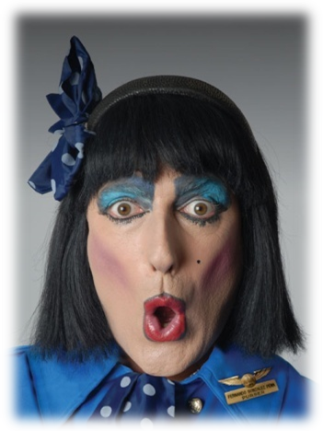
Fernando Peña (conductor de radio y actor de teatro, cine y televisión) fue otra figura que reconoció su homosexualidad y alentó a otros a que lo blanqueen.
Era dueño de una facilidad con la que suele cruzar la frontera privada para convertir sus gustos íntimos en material de exhibición pública mezclándolos con un discurso ideológico "contra la hipocresía" del sistema, no sólo lo convirtieron en un fuerte referente para mucho público joven. También ha nutrido cantidad de programas televisivos, en un arco tan amplio que va de Susana Giménez (donde dijo, por ejemplo, "Soy el p... más grande de la Argentina") a La cornisa, que conduce Luis Majul.
Hubo otro actor surgido de la escena underground de los años 80 que mezcló dosis parejas de histrionismo, homosexualidad y provocación en sus espectáculos del Parakultural, el Centro Cultural Rojas y la discoteca El Dorado: Batato Barea. Murió de sida, algo que no llegó a confesar públicamente, acaso porque eran otros tiempos, sí. Pero también porque no eligió, como sí hizo Peña, amplificar "dramáticamente" su enfermedad comunicándosela a su público. Los actores, director y productores que les ha tocado, o han elaborado trabajar en la temática han consultado al manual para una escena sexual entre varones que propone el británico Charles McDougall, director de la serie Queer as Folk, y dijo en un reportaje a Página/12: “Hay que homologar al encuentro heterosexual, sin pruritos ni ostentación añadidos”. Y agrega algunos trucos para mantener un equilibrio entre los reparos de la corrección política y los efectismos del discurso publicitario. McDougall enumeró:
a) pedir a los actores que desplieguen fantasías personales y recuerdos para enriquecer la composición;
b) no respetar un sentido común de lo mostrable, sino ir un paso más allá de los permisos que se dan las propias audiencias: luego de Queer... o Sex and the City –dice–, gays y mujeres liberaron sus hábitos sexuales....
“Nunca hay que limitar la interpretación a la conciencia de estar haciéndolo entre dos hombres: es una escena sexual como tantas. Apunta a un todo”

Si bien es cierto que los medios son omnipresentes en la sociedad y ejercen una gran influencia sobre los asuntos públicos, su poder no es tal y los líderes de opinión para los autores toman un carácter primordial.
Cabe destacar como efectos del impacto de esta presencia del tema en los medios, el apoyo generalizado de organizaciones sociales, políticas, sindicales, estudiantiles y comunicacionales.
Durante tantos años del tema en los medios se fue creando una ‘compulsión de normas sociales’. Exponiendo en este caso la condición del matrimonio entre personas del mismo sexo, un factor evidentemente contrapuesto a lo que establece la moral pública; pero teniendo en cuenta la evolución que se ha mencionado a lo largo del trabajo concluyo que existen funciones sociales que actúan como mecanismos sinérgicos que apuntan hacia una unificación de la moral de una sociedad.

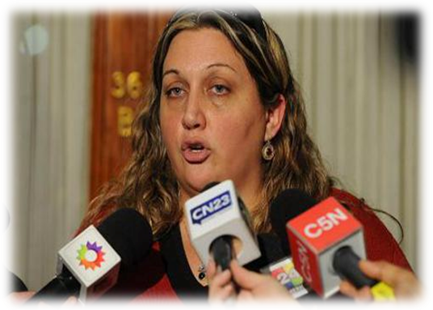
MarÍa Rachid, es la Vicepresidenta del Instituto Nacional contra la Discriminación, la Xenofobia y el Racismo (INADI), cargo en el que se desempeña desde el 22 de diciembre de 2010.
Nació en Mercedes, Provincia de Buenos Aires, Argentina, el 8 de noviembre de 1974. Vivió en la Provincia de Buenos Aires gran parte de su vida y luego se mudó a Capital, donde inició su camino en la militancia social y política. Inicialmente se centró en la lucha por los derechos de la comunidad LGBT, es decir, lesbianas, gays, bisexuales y trans. Pero también se interiorizó por las luchas contra la discriminación que llevan adelante distintas comunidades como los migrantes, las personas viviendo con vih sida, los pueblos originarios, las personas con discapacidad, entre otras. En 2010 con junto a referentes de estas temáticas fundó La Mesa Nacional por la Igualdad y Contra la Discriminación, de la cual es su Secretaria General.
Estudió Derecho en la Universidad de Belgrano, en la Western Connecticut State University y en la Universidad Kennedy, no pudiendo completar sus estudios por falta de tiempo, producto de su creciente dedicación a la militancia social y política.
María fue y actualmente sigue siendo unos de los mayores referentes y líder de opinión en lo que respecta a la homosexualidad y la lucha contra la igualdad de los derechos. Mucho de los ‘logros’ obtenidos han sido pro su incansable puja frente a los opositores, haciendo un repaso de su vida eh concluido que María es militante de pura cepa y aun le quedan decenas de motivos por los cuales seguir luchando.

Antecedentes Relevantes

-La Fulana, Espacio Comunitario para Mujeres que Aman a Mujeres
Fundadora de la organización (1996) y coordinadora general del Centro Comunitario, 1998 hasta la actualidad. Desempeñó en estos años: coordinación de talleres de estudio y reflexión sobre discriminación, autoestima, homofobia, familia y otros temas de salud como VIH/ sida, violencia, maternidad, ITS´s, cáncer, etc. Coordinadora del Área de Salud, Prensa y Comunicación y Administración y Finanzas del Centro Comunitario. Diseño de campañas de derechos y salud para mujeres lesbianas y bisexuales. Facilitadora de talleres de salud, prevención y otros –dentro de las campañas. Consejería. Redacción de proyectos para su financiación, rendición de gastos y cuentas para financiadoras y auditorias públicas. Advocacy por Unión Civil en la Ciudad de Buenos Aires. Advocacy por el Proyecto de Ley de Modificación a la ley de Matrimonio y Adopción, Ley Antidiscriminatoria, Ley de Identidad, entre otras. Diseño y elaboración de políticas públicas antidiscriminatorias que fueron presentadas ante funcionarios/as públicos/as. Fundadora de la Red LGBT del MERCOSUR.

CAPITULO IV

“ENTREVISTAS”

ENTREVISTAS REALIZADAS

1°_ JORGE MAESTRO
Su formación fue en la Escuela Normal de Profesores Numero 2 "Mariano Acosta", fue a la Universidad Nacional de Buenos Aires (1969/1972) haciendo la Carrera: Ciencias de la Educación (Incompleta), luego hizo un Seminario de Formación Actoral de la Universidad de Buenos Aires (1971), estudió Actuación- Augusto Fernándes (1973) y Dirección teatral- Augusto Fernándes (1992/3). Tiene un amplio repertorio en TV y Teatro, ganando por su trabajo grandes e importantes premios. Actualmente escribió la película sobre la vida de la presidente de Abuela de plaza de Mayo, Estela Barnes de Carlotto, dirigida por Nicolás Gil, también se incorporó al grupo de guionistas de “Un año para recordar” emitida de lunes a viernes a las 22 hs por Telefé, y una nueva serie para TV Pública.
B: ¿En tu opinión cuál fue el personaje, periodista, o ciclo televisivo que marco algún hito homosexual?
J: Ninguno en particular, todos crean algo, mantienen un concepto, son referentes en cuanto dure ese programa, después se esfuman y todos se olvidan, lo mismo con los periodistas y demás. Pero mientras pasa crea las más fuertes sensaciones entre personaje-actor y público, todos somos públicos en cuanto existe algo en la pantalla y estamos dispuestos a verlo. Lo que uno trata de representar no es un personaje, sino que a través de un personaje, un guionista crea, habla y entrelaza vínculos, y pasiones entre esos vínculos.
B: ¿Qué recordás de la escena de uno de esos primeros vínculos homosexuales representados por Rodolfo Ranni y Gerardo Romano en Zona de Riesgo?
J: Todos recuerdan ese beso, que no sé quien lo escribió particularmente ni a quien se le ocurrió, pero no fue el beso en sí lo que quería que se recuerde, sino el vinculo de amor entre una pareja homosexual. Siempre se mostró al homosexual como un ‘marica’, una loca, en Zona de Riesgo quisimos mostrar que no todos son iguales, de hecho existen muchos más homosexuales que simulan o pintan como heterosexuales. De hecho los homosexuales llamados ‘osos’ son el estereotipo de camioneros de super-machos y no son representados en la ficción o en la pantalla.
B: ¿Siempre trabajaste con libertad, o en algún momento se vio amenazado alguna escena o personaje?
J: Jamás tuve un impedimento, cuando estaba en Canal 13, bajo la dirección de programación de Hugo di Guglielmo, lo que predominada era el trabajo en libertad, cuando me tocó escribir para otras series, novelas, teatro tampoco porque estaba tapado por el concepto “ficción”, después pasaron los años y fue algo muy natural y normal. Pero la homosexualidad no es más que un reflejo de la sociedad y no es casual la frase “la realidad supera la ficción”, no es más que una mera representación de la realidad, desde la época de las colonizaciones se habla de la homosexualidad ya sea como un delito, una enfermedad que se pueda jugar con eso desde la ficción es maravilloso.
B: ¿Alguna vez un actor se opuso a una escena o un personaje gay?
J: Nunca me pasó, pero tampoco escuché que hay pasado, los actores son profesionales, de hecho muchos con quienes me tocó trabajar lo tomaron como un desafió personal y profesional, no es una prueba de fuego, es un papel más que les toca cumplir, desde que estudian saben de que se trata, son papeles, roles que destacan o no su talento. Los prejuicios se los dejan a la audiencia, detrás de la pantalla son otras personas osea personajes.
B: ¿Por qué es tan fuerte en una novela, serie un personaje homosexual?
J: Lo que le gusta, o atrapa a la gente es el morbo que le produce ver dos personas en la cama, no sé si tanto el vínculo que se crea si no dos hombres desnudos y posiciones e incluso más aun dos lesbianas.
B: ¿Ya se mostró todo, qué falta?
J: Creo que falta, y ya viene, será un tema de la próxima serie que se emitirá por TV Pública, la adopción, crianza de un niño/a, creo que es la lucha de hoy de las parejas homosexuales, es algo nuevo que no si existe en películas pero no en una tira semanal o unitario. Tampoco se ve mucho al gay que es ‘oso’, como un camionero, ese tipo de homosexual no es representado en la TV. Con algo en lo que estoy de acuerdo es mostrar al homosexual como un profesional, alguien que tiene una vida activa y normal que puertas adentro tiene una elección sexual diferente al grueso de la gente.
B: ¿A partir de una ficción, o declaración pensas que el nivel de discriminación bajó?
J: La discriminación existió siempre y siempre va a existir desde que el hombre se quiera sentir superior a su par, si se naturalizó mas el tema, pero no por ellos dejó de existir. Uno como televidente adopta una postura de acuerdo a si le gusta o no un personaje pero puede terminar el programa y conciente o no, discriminar al vecino que es homosexual.
B: ¿Y las celebridades que se opusieron, que opinión te merecen?
J: Con lo que en los últimas décadas avanzó la sociedad ya no quedan muchos artistas en contra que yo conozca, un artista y mas alguien que estudió o se dedico a la actuación o al arte en general, tiene la mente abierta y una sensibilidad distinta quizás a algún retrógrado. Yo estoy completamente de acuerdo, tengo muchos amigos y amigas gays y lesbianas a quienes apoyo y apoyé desde siempre.
Todavía no entiendo como una persona tan expuesta, siendo líder, con tantos seguidores, como Mirtha Legrand esté en contra de la homosexualidad y haya incomodado a Roberto Piazza en su mesa preguntándole si podía sufrir una violación una criatura que pueda llegar a adoptar con su pareja sabiendo que ella tenía un hijo Daniel Tinayre, su propia sangre, homosexual.
B: ¿Crees que los medios de comunicación fueron quienes naturalizaron la homosexualidad?
J: Creo más allá de eso, creo que la homosexualidad existió incluso desde antes de que se comience a hablar de ello, y el tema ha estado en boca de todos calificándolo de numerosas formas, estando o no de acuerdo, y si hoy por hoy es ley, no es más por la lucha de aquellos que hicieron fuerza porque esto avance y se haga realidad. Sin quitarle mérito a los medios, somos conscientes de que ellos acompañaron desde diferentes formatos y la mayoría siempre apoyándolo y avanzando.

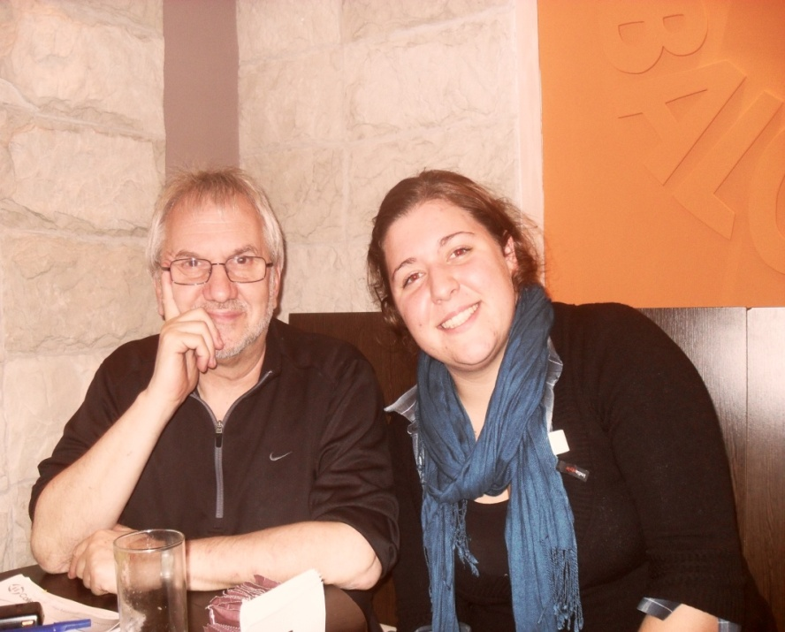

2°_ MONICA ANTONÓPULOS

Comenzó su carrera realizando un spot publicitario para la cerveza Isenbeck. El éxito del mismo llevó a que fuera contratada en programas televisivos como El ojo cítrico y Sin código. Luego de esto abandonó los estudios universitarios y Gastón Portal le ofreció participar como panelista de "Acoso textual", al tiempo que grabó Acompañantes junto a Pablo Rago, Jorge Marrale y Fabián Gianola. También participó de La ley del amor. En enero del año 2007 apareció en la portada de la revista Playboy de Argentina.¹ Luego comenzó a trabajar en la telecomedia argentina Son de Fierro, se retiró del programa para trabajar en la obra de teatro "Extraña Pareja". Durante el año 2008 interpreta el personaje de Ana en Vidas Robadas, pareja del personaje de Facundo Arana. En el año 2009 comenzó con la tira Herencia de Amor, a la cual se sumo en la segunda etapa de esta historia.En este año 2011, participa de la telenovela El elegido, por la pantalla de Telefe, protagonizada por Pablo Echarri, Paola Krum y Leticia Brédice, en el papel de Greta Saenz valiente, una codiciosa abogada, que además es lesbiana, temiendole a Lito Cruz, Oscar Nevarez Sosa por perder su puesto laboral y de poder que ocupa el el estudio de abogados más importante de Buenos Aires.

B: ¿Mónica qué pensas de tu personaje de Greta, en el Elegido, es lo que te imaginabas cuando te dieron el papel?

M: Sí, es mucho más que eso, quien haya pensado en mí decodificó muy bien lo que quería… Greta es abogada, súper estructurada, eficaz, talentosa. Trabaja en un estudio de abogados con los personajes de Pablo Echarri, Paola Krum, Jorge Suárez, Ludovico Di Santo, Luciano Cáceres y Lito Cruz. Cada uno tiene su estilo, somos todos distintos, muy buenos en lo que hacemos y hay competencia como en cualquier lugar.
Greta es hiperactiva, no pierde el tiempo, sabe lo que quiere, al menos en su vida laboral. En la vida amorosa no sé qué va a pasar, aún lo desconozco. Tiene un lugar que por lo general lo ocupa un hombre, y ella lo logró, con mucha cintura como se necesita en esos lugares.

B: ¿Gran parte de las lesbianas usan el pelo corto, te pidieron este cambio de look?

M: No, el cambio fue una iniciativa mía, de hecho le hice un recorte para el personaje y me oscurecí el color. Greta es y debía ser un personaje más complejo para componer y muy diferente al de Vidas Robadas.
Mi personaje anterior era una heroína que la mayor parte del tiempo desconocía todo y Greta no, no ignora absolutamente nada, y si ignora algo es porque se le escapó, tiene ojos por todos lados. Son totalmente distintas y me encanta. En Greta no hay frescura, no tiene un lenguaje cotidiano, no es relajada, no es ingenua, no se permite muchas cosas, es totalmente distinto a lo que hice, así que es un desafío y una buena oportunidad.

B: ¿Alguna vez hiciste un personaje con una orientación sexual distinta como lo es Greta?

M: No, nunca, por eso me atrajo tanto el argumento, mis compañeros de elenco y por sobre todo mi personaje. Yo soy la antítesis de Greta, por eso me encanta representarla. Puedo demostrar que no todas las lesbianas son machonas, que tienen una vida laboral excelente, pueden ser profesionales y port ejemplo mi personaje tiene más problemas de los que ella piensa y su vida amorosa esta en un segundo plano por la ambición de poder que le genera su puesto laboral que es sumamente competitivo.

B: ¿Desde tu entorno tuviste algún prejuicio cuando contaste cual era tu próximo proyecto?

M: No ninguno, al contrario soy hija única y mis padres me apoyan en todo lo que hago, mi chico y el entorno de mis amigos me apoyan incondicionalmente, saben que amo lo que hago.

B: ¿Y las celebridades que se opusieron, que opinión te merecen?
M: Por supuesto que hay gente que todavía no lo acepta ni lo aceptara, y está bien, tampoco se trata de inducir pensamientos a otros pero creo que si no se hubiese fomentado desde la tv, el pensamiento de mucha gente sería todavía como el de hace 20 años atrás.

B: ¿Pesas que los medios de comunicación y los artistas desde su lugar ayudaron a socializar el tema de la homosexualidad en la audiencia?

M: Si, sin duda. La televisión es una herramienta poderosísima. Mucho es el debate respecto si su función es entretener, informar o educar. Creo que de muchas y distintas maneras, la tv con sus distintos programas trató de demostrar esa realidad que existía y que se barría bajo la alfombra.
Fue introduciendo el tema, personas y personajes que representaban esa situación: Juan Castro, Ronnie Arias, muchos diseñadores, etc; con el simple hecho de darles espacio en la televisión para que hable abiertamente de su preferencia sexual, creo que se ésta promoviendo la idea de que existe, de que es distinto, pero que por eso no está mal, después de todo se dice que la tv muestra la realidad, yo creo que sí, que ayudó y muchísimo sobre todo a abrir la cabeza de la gente.
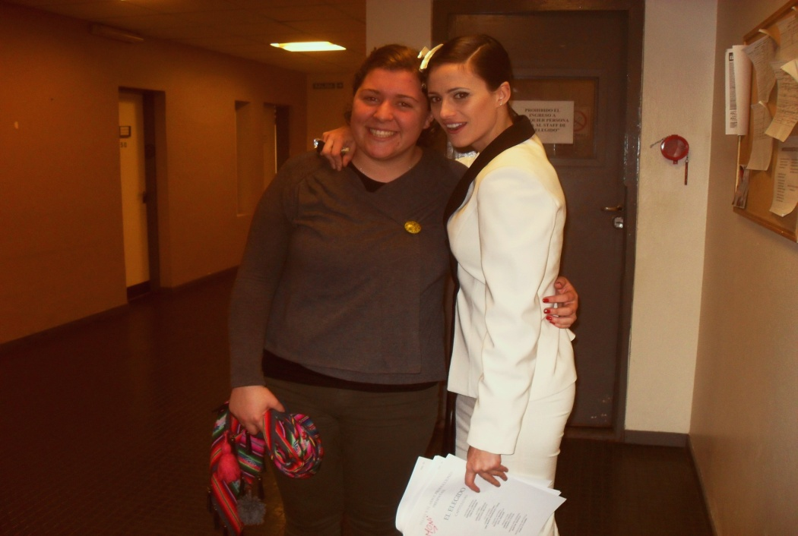

3°_ VÉRONICA DEMA

Trabaja en el diario La Nación, como productora periodística y redactora, cubrió gran parte de las notas referidas a la sanción de la Ley del Matrimonio igualitario en Julio del 2010 y también a temas sobre la diversidad sexual. Es la creadora y administradora del blog ‘Boquitas pintadas’, espacio gayfriendly para que se puedan discutir temas sobre diversidad sexual, ademas sugiere cierta apertura mental (“comercial”, corregirán algunos) por parte de un periódico poco gay friendly.

¿En tus trabajos de investigación, y lectura sobre el origen en los medios de la homosexualidad, cuánto tiene que ver la religión de la persona?
Lejos de querer defender una opción de creencia, y no se nada de umbandas, por ejemplo, como para hablar de ello ni tampoco creo que debamos opinar sobre un credo sino sobre hechos que se hacen a través o por el mismo (sea umbanda, católico, judío o lo que sea), siempre se diapara el mismo interrogante: su búsqueda espiritual terminó en ‘esa’ (sea cual fuere) principalmente porque en las religiones mayoritarias no encontró un lugar de aceptación. Por otro lado todas las religiones seguramente comenzaron como secta o siendo consideradas como tales. Se pueda reflejar que religión y homosexualidad no son incompatibles, existen datos de personas ex homosexuales y homosexuales que asisten a diferentes iglesias (católicas y evangelistas), e incluso algunos contrajeron matrimonio.
¿Por qué la creación del blog?

En primera instancia quienes estamos a cargo de un blog dirigiéndonos a alguna temática tememos caer en la tentación de elaborar “un producto hermético, expulsor de quienes -aún cuando no pertenecen a las minorías representadas- son lectores potenciales”. En el caso de Boquitas pintadas, el gran desafío consiste en evitar la compulsión por probar que los gays también son seres humanos.
Además me gusta mucho leer historias de gente común, me refuerzan, me hacen crecer, entender...

¿Cómo funciona?

La idea es subir notas relacionadas con VIH, información de CHA, de LGBT, de diversas organizaciones, relatos, historias de vida, historias organizaciones no gubernamentales que velan por los derechos homosexuales, etc. Y que de esas notas o noticias se dispare al debate, opiniones, intercambio de opiniones, más información, es algo constante y continuo, la libertad es total, como moderadora lo único que no permito es la falta de respeto y los insultos pero si el intercambio y el acuerdo o no de la información suministrada.

¿Cuándo lo creaste, pensaste que iba a tener tanto alcance y devoluciones?

No, me sorprende día a día la cantidad de personas que entran, la información que necesita la gente es más de lo que yo como periodista me pueda imaginar y les pueda dar, por eso es importante conocer otras opiniones y aprovechar una persona que voluntariamente quiera escribir.
Todas las organizaciones que existen, tienen su espacio físico real, sin embargo la mayoría de personas que buscan información, evacuan dudas, se empapan de datos, opiniones primero via web, no creo que lo haría asistiendo a estos lugares en busca de ello, quizás por pudor, es más fácil hacer un ‘click’ que cualquier otra cosa, es de fácil acceso, es universal, uno para leer noticias de este estilo en un blog no debe estar registrado. Es algo anónimo que se debe explotar para quienes estén dispuestos a leerlo e interactuar si lo desean.
No solo lo leen homosexuales o personas en la búsqueda de su sexualidad, sino también padres que intentan entender la inclinación de otros casos apoyándose en relatos de otros padres en su misma situación, por ejemplo.

¿Cómo fue la sanción de la Ley la madrugada del 15 de Julio?

Emocionante, poder cubrir en un ámbito llego de energía y tensión, donde quizás haya historias de todo tipo, y personas en una puja por sus derechos desde hace años, que no son suyos, son los de todos, que sean iguales para todos, que no por ser minoría no estén. Fue una demostración de lucha. Es un gran avance para la sociedad reconocer otras realidades.
Ya estaba asumida la homosexualidad en la sociedad, hoy hay otras cuestiones que están empujando.

¿Cuáles?

La adopción. Es algo mucho más complejo y profundo porque involucra a un tercero, menor, y la investigación debe ser completa y lo eficientemente responsable como para dar una respuesta certera y precisa, a favor de lo que sea justo y dictamine la Ley.
Es increíble como Argentina avanza y mientras hoy se celebra la unión civil igualitaria en países como Uganda existe la pena de muerte por la homosexualidad.

¿Cuánto están involucrados los medios de comunicación?

En todo están involucrados, es un axioma de la comunicación que dice ‘es imposible no comunicarnos’, sin los medios no hay lucha que se conozca, ni cobra relevancia, sin los medios no hay opinión, no nos podríamos enterar de la mayoría de cosas y casos trascendentales que pasen en Argentina, ni discernir entre las noticias y la información que queremos absorber.
La homosexualidad la acepto la sociedad a medida que se naturalizó a lo largo de los años, por lo menos se tomo con seriedad a partir del 90’, se intento desde distintos ángulos, de difundir como una elección sexual diferente y como un comportamiento igual al de todos. Un homosexual es tan profesional como otro, lo que haga puertas adentro no debería importarle más que a esa persona y con quien lo comparta, y si básicamente todos entendieran ese simple concepto hubiese sido más fácil la evolución y el prejuicio sobre los valores que pueden tener o no, que son los mismos.

4°_ OSVALDO BAZÁN
Osvaldo Bazán nació el 7 de agosto de 1963 y hasta 1982 vivió en Salto Grande (Santa Fe). Estudió periodismo en la Universidad de La Plata, no terminó sus estudios. Desde 1984 hasta 1995 trabajó como periodista en Rosario en radio, televisión y diarios. En 1996 se radicó en Buenos Aires, donde trabajó para los diarios Página/12 y Perfil. Fue redactor de las revistas Noticias, Espectador y Veintitrés. Condujo los programas “Se fueron todos” y “Tenemos que hablar” en el canal de noticias TN. Durante las cuatro temporadas que estuvo en el aire, fue columnista del programa Mañanas Informales, con Jorge Guinzburg y Ernestina Pais. Publicó tres novelas: Y un día Nico se fue (2000), La más maravillosa música –una historia de amor peronista- (2002), y La canción de los peces que le ladran a la luna (2006). Y en 2005 publicó Historia de la homosexualidad en la Argentina, de la Conquista de América al Siglo XXI, de importantes repercusiones en todo el continente. Fue pro secretario de cultura y espectáculos en el diario Crítica de la Argentina, donde publicaba sus contratapas del día sábado, hasta el cierre del diario. En 2002 fue distinguido por las organizaciones GLTTB de Argentina por haber difundido una imagen positiva del movimiento gay en los medios de comunicación. Por estos días, comparte Un Día Perfecto con Ernestina Pais, Carlos Belloso y Martín Reich por FM Metro, 95.1, de lunes a viernes de 7 a 10. Y conduce Agenda Nacional, los sábados a las 14 hs.
B: La Historia de la Homosexualidad en Argentina, básicamente trata sobre la homofobia y como se naturalizó la homosexualidad ¿Cómo definirías esas dos palabras?

O: Hubo un cambio importante en esa dos palabras, en los últimos 10 años fué enorme, no reconocerlo es no ver como creció y avanzó Argentina.
Homosexual es aquella persona que siente una atracción sexual por la persona de su mismo sexo y la homofobia es aquella persona que siente un odio irracional por el alguien que tiene ese deseo sexual con personas de su mismo sexo.

B: ¿Cómo fueron tomados por los medios los conceptos?

O: En el 2001, decir homosexual por televisión era un insulto, tildar a alguien de homosexual era insultarlo (gay, lesbiana, trasgenero, etc) hoy por hoy el insulto es se homofóbico. El cambio que se dio en los medios, pero más se nota en la televisión, por tener un mayor alcance, pero antes, casi paralelamente ya se había dado en la sociedad. Hoy no está bien visto se homofóbico, y ese cambio y mejora moral que significa para toda la comunidad homosexual, porque estamos hablando de inclusión, pre anuncia tiempos mejores.

B: ¿Qué opinión te merece el acompañamiento que le dieron los medios a este tema? ¿Y cómo repercutió eso en la sociedad?
O: Me parece que en los medios maceró un debate que se viene dando desde hace diez años. No es un dato menor que quien hace diez años conducía un programa reconocidamente homofóbico, como era TVR a comienzos de siglo, hoy dirija el Inadi. Lo que le ocurrió a Morgado es lo que le ocurrió a gran parte de la sociedad. Ante este estado de cosas, en los medios nacionales se abrió el debate y se escucharon las voces, con una marcada tendencia favorable a la ley. No ocurrió lo mismo, muy por el contrario, en los medios locales de las ciudades del inteiror, manejadas claramente por las catedrales locales y los poderes feudales de cada provincia. En más de una ciudad del interior, la única manera de enterarse de la campana progresista era viendo o leyendo u oyendo medios nacionales. Esto es un tema interesante a debatir, ya que a pesar de lo que puede parecer y por el desigual panorama de libertades en el país, los medios locales, si no compiten con los medios nacionales, se refugian en el reaccionarismo más feroz.

B: ¿Qué opinión te merecen quieres se opusieron?

O: Básicamente creo que son ignorantes, no es una ofensa ni me enojan, porque tienen una base de conocimiento chata, sus argumentos son porque sí, porque es lo natural, no tienen argumentos relevantes ni como sostener esa posición. Y ellos pertenecen a los mismos grupos que impiden que haya educación sexual y eso no es casual, manteniendo a la gente en ignorancia.
Ya no estamos en la época medieval, tratamos de avanzar y eso es retroceder.

B: ¿Llegaste a divisar respuestas, tras la investigación? ¿Cómo fue la evolución del tema?
O: Encontré muchas puntas de esas repuestas. En principio, por supuesto, todo tiene que ver con la Iglesia Católica, pero hubiera sido sencillo si todo quedaba ahí. Fue la Iglesia Católica la que convirtió a la homosexualidad -y en realidad a toda sexualidad no reproductiva- en pecado, la ciencia la que dijo que era una enfermedad y el Estado el que dijo que era un delito. Estos tres poderes (religión, ciencia y Estado) usaron el tema de la diferencia sexual como una manera muy clara de discriminar y de construir un enemigo. Cuando vos construís un enemigo, agrupás a todos los tuyos contra ese enemigo. Entonces nadie quiere ser enemigo del poder, nadie quiere ser como aquél que es discriminado. La letra con sangre entra, y esto fue lo que hicieron en los últimos 500 años.

B: En tu libro hablas de la generación del 80’ ¿Cómo trataron a los homosexuales durante esa generación?
O: La Generación del ’80 con su política higienista puso a los “invertidos” bajo la lupa de la ciencia y terminó convirtiendo en delincuentes a todos los “pederastas” del bajo fondo. De esa época es el llamado “depósito 24 de Noviembre”, porque estaba ubicado en esa calle. Ahí la policía llevaban a la gente que detenía sin causas penales: anarquistas, prostitutas, inmigrantes, lunfardos, travestis, madamas, homosexuales, bisexuales, los que no estaban invitados a construir el país que pretendía la Generación del ’80. Los “científicos” analizaban las “perversiones” de los vagos, atorrantes e “invertidos” de 4 a 20 años. Llegaron a estudiar, incluso, al anarquismo como enfermedad social. Todos esos estudios quedaron registrados en una publicación del Estado de principios de 1900 llamada Archivos de Psiquiatría, Criminología y Ciencias Afines, creada por el doctor Francisco De Veyga –que también era policía– y José Ingenieros. Son el mejor registro que nos ha quedado de la vida marica a principios de siglo. Ingenieros hace un trabajo horrible con 500 canillitas de 4 a 18 años: los acusa de hacer onanismo grupal, pederastia y coito bucal recíproco. Y termina diciendo que hay que tener mucho cuidado porque 10.000 vagos deciden una elección en la ciudad de Buenos Aires.

B: En plena época de sanción de la ley, ¿cómo se vivió en otras provincias?

En San Juan, se iba a ser un acto y los gobernadores lo impidieron, le sacaron el apoyo de la policía, siendo el de San Juan un Gobierno K, en Oberá en la misma época por Mayo de 2010 hicieron una marcha en contra con el auspicio del intendente de la ciudad, las damas patricias de Salta agredieron con naranjas en una plaza pública a la gente que marchaba por la diversidad sexual.

B: ¿Cuáles creés que van a ser los cambios más importantes que trae la ley para la sociedad y para nuestra comunidad?
O: Creo que el cambio será enorme y apenas estamos comenzando a verlos. Seremos mejores, seremos más abiertos, seremos más libres. No es casual creo que se haya ocultado durante tanto tiempo que alguien, sino es libre sexualmente, no es libre. Fue una manera de sojuzgarnos. Ahora somos más libres, pero seremos mucho más.

CONCLUSIÓN

A lo largo de la investigación y desarrollando el ensayo se pudo arribar a varias afirmaciones, identificando varias causas, algunas de carácter endógeno y otras exógenas a la persona, relacionadas entre sí, que explican la inclinación de una persona hacia el sexo opuesto, y coinciden en que existe un punto en el que la práctica homosexual es una decisión del individuo.
La aparición de la homosexualidad en los medios de comunicación, no fue casualidad, surgió naturalmente como todas las situaciones que son y deben ser trasmitidas, las causas naturales de la elección sexual estas proporcionalmente dirigidas con los conceptos impuestos por un periodista, guionista, director, entre otros.
Los medios de comunicación afectan la cultura de la sociedad en la que se desenvuelven, de hecho, el objetivo que se ha trazado desde la ley de radiodifusión es el de aprovechamiento cultural. Ellos dan carrera a maneras de pensar, de actuar e imponer modelos. Este poder se acentúa o cobra relevancia cuando se observan los valores de las estadísticas del estudio del COMFER, las cuales demuestran que gran parte de la población menor de 18 años pasa muchas horas frente a la pantalla. El índice de recordación es superior al del adulto, sumado a que sobre todo a los niños les cuesta separar la persona del personaje. En resumen esta población se ve afectada por los mensajes que emiten los medios de comunicación. De todos modos la mayoría de los mensajes esta dirigido a todos los espectadores que llegan de una o otra forma a ser interpretado por éstos.
Por otra parte se encuentra el contexto social, que en los últimos años ha sido escenario de una lucha por conseguir derechos para las minorías sexuales, las cuales se han plagado de estrategias mediáticas para alcanzar esos objetivos, de allí, por ejemplo María Rachid, Osvaldo Bazán, o algunos otras voces de periodistas o referentes que ‘salieron de closet’ en la batalla por hacerlo público o personas públicas que nunca lo ocultaron pero sí se sintieron más acompañados y respaldados a la hora de salir a hablar y derivar en la concienciación popular como Ronnie Arias, Fernando Peña, Juan Castro, Pepe Cibrián, entre otros. A la vez la repercusión de estos temas en el plano de la información se trasladó a la ficción, y se produjo una proliferación de personajes homosexuales en los programas de todo tipo, inclusive en la franja horaria en donde los menores se encuentran: horario part-time. Lo que exponen la ficción no es más que una mera realidad de las escenas cotidianas, nos explica Jorge Maestro, que se vea el TV, no es sólo ficción, es porque existe y desde hace mucho tiempo. Tal como lo es in iceberg (témpano de hielo) donde sobresale del agua sólo una octava parte de su volumen total. No es en vano la frase citada por Mónica Antonópulos “la realidad supera la ficción”, es mucho más lo que pasa que lo que se ve realmente.
Las comunidades gays, al carecer de otras fuentes de poder y de comunicación, han recurrido a los medios para hacer escuchar su voz, para la cual han trazado una estrategia que en cierta forma manipula a los espectadores que desconocen las intenciones a largo plazo que tienen las mismas. Se proponen poco a poco, y a través de los medios, imponer sus apreciaciones respecto del tema.

Si bien los medios de comunicación poseen una gran responsabilidad, la misma no puede recaer solamente sobre ellos. El gobierno debió tomar una mayor responsabilidad en este asunto, creo que este punto ha cobrado relevancia al tener la aprobación directa del ápice presidencial, sin ello quizá el tiempo que debieron esperar haya tenido que ser mayor, el matrimonio presidencial ha apoyado desde un primer comienzo esta sanción y la burocracia posterior fue sobrellevándose sola.
En vital poder obtener una radiografía cualitativa y cuantitativa de todos los medios , en sus diversos formatos y conocer los puntos de vista adoptados para ahí si hacer un juicio personal y de valor, y no desatender a los flujos de comunicación permanente entre los intereses de la sociedad, la libre expresión y los medios de comunicación. Está también en los guinistas y directores ser lo más creativos posibles para además de mostrarlo a todo tipo de público hacerlo entendible y trasmitir mensajes coherentes. Profundos y responsables dándole énfasis a temas controversiales.
En la lucha de los homosexuales cabe destacar que no piden nada diferente, sino, lo mismo que los ‘otros’, los heterosexuales, todos somos iguales ante la ley, sin distinguir la orientación sexual elegida, que pertenece al ámbito privado, o no, de cada individuo.

BIBLIOGRAFÍA

BIBLIOGRAFIA

- Real Academia Española, DICCIONARIO DE LA LENGUA ESPAÑOLA - Vigésima segunda edición

- Bazan Osvaldo. Historia de la Homosexualidad en Argentina. Buenos Aires. Ed Marea 2010

- Aldao, Martín y Clericó, Laura (compiladores) (2010). Matrimonio Igualitario: perspectivas sociales, políticas y jurídicas. Buenos Aires: Eudeba.

- Bimbi, Bruno (2010). Matrimonio Igualitario. Intrigas, tensiones y secretos en el camino hacia la ley. Buenos Aires: Planeta..

- Di Guglielmo H. Vivir del aire: la programación televisiva vista por dentro. Buenos Aires: Ed. Norma.

- Fernández Pedemonte D. Conmoción pública: los casos mediáticos y sus públicos. Buenos Aires: La Crujía 2010.

- Landi O. Devórame Otra Vez. Buenos Aires: Ed Planeta 1992.

- Silverstone R. Television y Vida Cotidiana. Ed: Amorrortu, 1996.

- Literatura y homosexualidad en la Argentina" - Hermes Villordo

- Llamas, Ricardo, Francisco Javier Vidarte
Homografías -2ª ed.- Madrid: Espasa, 2000

- Russell, Paul. 100 GAYS. Una lista ordenada de los gays y las lesbianas más influyentes. Biografías, 1997

- Educar con los medios, novedades educativas y materia didáctico S.R.L, revista nro 239. 2010.

- Codigo Civil, Ley 26.618 y Decreto 1054/10. Ley de Matrimonio Igualitario

Sitios web (links)

- Fundación Konex http://www.fundacionkonex.org

- Actitud gay Magazine http://www.agmagazine.com.ar/

- Federación Argentina de lesbianas, gays, bisexuales y trasexuales http://www.lgbt.org.ar/home.php

- Comunidad homosexual Argentina http://www.cha.org.ar/

- http://www.sigla.org.ar/

- Youtube.com

- http://www.lanacion.com.ar/

- http://www.clarin.com/

- http://www.pagina12.com.ar/diario/ultimas/index.html

- http://www.perfil.com/

- http://www.esmirandamiamor.com/

- http://dgpcfadu.com.ar

- http://www.infoleg.gov.ar/

- http://es.wikipedia.org/wiki

- http://blogs.lanacion.com.ar/boquitas-pintadas/

Socializar: Promover las condiciones sociales que, independientemente de las relaciones con el Estado, favorezcan en los seres humanos el desarrollo integral de su persona.
Ronnie Arias, entrevista en el periódico Clarín (11 de octubre de 2008)
http://videomatch-tv.com.ar/
http://enelborde.com/blog/ (sitio oficial de Fernando Peña)
http://www.cinesargentinos.com.ar
?SIDA Significa Síndrome de Inmunodeficiencia Adquirida; Síndroma: Conjunto de manifestaciones (síntomas) que caracterizan a una enfermedad; Inmuno: Relacionado con el sistema de defensas de nuestro cuerpo; Deficiencia: Indica que el sistema de defensas no funciona o funciona incorrectamente; Adquirida: Que se adquiere. No es congénita ni hereditaria. Se puede contagiar por trasmiticion sexual, transmisión perinatal o vía sanguínea.
‘Invaden los gays programas de televisión’, 18/11/2004, nota a Ernesto Korovsky, guionista de Los secretos de papá, redacción Anodis
Historia de la homosexualidad en la Argentina. 2010, Editoria Marea, pág 243.
La Nación, Domingo 01 de agosto de 2010 | Publicado en edición impresa
La Nación, edición online, sección internacional 15/07/2010
Blog boquitas pintadas: http://blogs.lanacion.com.ar/boquitas-pintadas/
http://www.mariarachid.com.ar
Entrevista realizada en Café Balcarce, Esmeralda y Av. Corrientes, Mayo 2010.
Entrevista realizada en Estudios Teleinde, Fleming y Entre Ríos, Mayo 2010.
Entrevista realizada por mail.

